СОВЕТ НАРОДНЫХ ДЕПУТАТОВ

НОВОХОПЁРСКОГО МУНИЦИПАЛЬНОГО РАЙОНА

ВОРОНЕЖСКОЙ ОБЛАСТИ

ШЕСТОГО СОЗЫВА

РЕШЕНИЕ

« 14 » декабря 2018 года № 103

г. Новохопёрск

Об утверждении стратегии социально-экономического развития Новохоперского муниципального района Воронежской области на период до 2035 года

В соответствии с Федеральным законом от 06.10.2003г. №131-Ф3 «Об общих принципах организации местного самоуправления в Российской Федерации», Федеральным законом от 28.06.2014года № 172-ФЗ «О стратегическом планировании в Российской федерации», Уставом Новохоперского муниципального района Воронежской области, Совет народных депутатов Новохопёрского муниципального района

РЕШИЛ:
1. Утвердить стратегию социально-экономического развития Новохопёрского муниципального района Воронежской области на период до 2035 года согласно приложению.

2. Настоящее решение вступает в силу с 1 января 2019 года.

3. Отменить решение Совета народных депутатов Новохопёрского муниципального района Воронежской области от 30.12.2011 № 36/3 «Об утверждении стратегии социально-экономического развития Новохопёрского муниципального района Воронежской области на период до 2020 года»
3. Настоящее решение опубликовать периодическом печатном издании «Новохоперский муниципальный вестник», разместить настоящее решение на официальном сайте Новохопёрского муниципального района.

Глава Новохопёрского
муниципального района В.Т. Петров

Председатель Совета народных депутатов
Новохопёрского муниципального района А.А. Калюжин

Приложение
к решению Совета народных депутатов
Новохопёрского муниципального района
Воронежской области
от « 14 » декабря 2018 года № 103

СТРАТЕГИЯ СОЦИАЛЬНО-ЭКОНОМИЧЕСКОГО РАЗВИТИЯ НОВОХОПЁРСКОГО МУНИЦИПАЛЬНОГО РАЙОНА ВОРОНЕЖСКОЙ ОБЛАСТИ
НА ПЕРИОД ДО 2035 ГОДА

Содержание
Резюме |  | 3
Введение |  | 7
1 Стратегический анализ развития социально-экономической системы НовохопЁрского муниципального района Воронежской области |  | 9
 | 1.1 Краткая характеристика и место муниципального образования в экономике Воронежской области | 9
 | 1.2 Оценка достижения целей социально-экономического развития района | 13
 | 1.3 Результаты исследования экспертного мнения представителей населения, предпринимателей, органов власти, общественных организаций по вопросам социально-экономического развития муниципального образования | 22
 | 1.4 Анализ ресурсного потенциала муниципального района | 26
 | 1.5 SWOT-анализ социально-экономического развития муниципального образования | 42
 | 1.6 Ключевые проблемы и конкурентные преимущества развития муниципального образования | 45
2 Миссия, приоритеты и сценарии социально-экономического развития муниципального района на период до 2035 года |  | 47
 | 2.1 Миссия, генеральная цель и приоритеты социально- экономического развития муниципального района | 47
 | 2.2 Сценарии и показатели достижения цели социально-экономического развития муниципального образования | 49
3 Задачи и способы достижения целей по направлениям социально-экономической политики НовохопЁрского муниципального района на долгосрочный период |  | 57
4. Механизм реализации стратегии социально-экономического развития НовохопЁрского муниципального района |  | 64
Приложение 1 Показатели оценки степени достижения целевых индикаторов социально-экономического развития Новохопёрского муниципального района Воронежской области, представленных в стратегии на период до 2020 года |  | 69
Приложение 2 Перспективные экономические специализации Новохопёрского муниципального района |  | 84
Приложение 3 Показатели социально-экономического развития Новохопёрского муниципального района по целевому (1), базовому (2) и консервативному (3) сценариям |  | 85
Приложение 4 Динамика целевых показателей социально-экономического развития Новохопёрского муниципального района по годам реализации Стратегии (по целевому сценарию) |  | 88
Приложение 5 Реестр муниципальных программ Новохопёрского муниципального района Воронежской области |  | 94
Приложение 6 Проекты и программы Стратегии социально - экономического развития Новохопёрского муниципального района Воронежской области на период до 2035 года. |  | 95
Приложение 7 Цели, задачи и целевые показатели Стратегии - 2035 Новохопёрского муниципального района |  | 97

РЕЗЮМЕ
Новохопёрский муниципальный район относится к числу аграрно-индустриальных. Входит в группу районов с высоким показателем комфортности для туристской деятельности по региону, в том числе высокой оценкой пригодности для экологического туризма.
Конкурентные преимущества Новохопёрского района при высоком уровне управления социально-экономической системой муниципального образования позволят достичь поставленных целей стратегического развития:
уникальное транспортно- географическое положение района, определяемое выходом к автомагистралям М-4 Дон и М-6 Каспий, наличием железной дороги, близостью к экономическим центрам Тамбовской и Волгоградской областей;
яркое природно-географическое разнообразие, в частности, уникальные объектами природы, такие как Хоперский заповедник;
разнообразная минерально – сырьевая база (гранит, мел, щебень, глина, высокоминерализованная бромная вода, сульфидные медно-никелевые месторождения) и наличие свободных инвестиционных площадок с развитой инфраструктурой, положительный опыт реализации крупномасштабных проектов, строительства элеваторов, откормочных комплексов обеспечивают хороший потенциал инвестирования;
наличие крупных промышленных и сельскохозяйственных предприятий на территории муниципалитета и относительно высокий уровень производительности труда на предприятиях сельского хозяйства и переработки сельхозпродукции создают перспективы вхождения в кластеры;
развитая социальная инфраструктура: объекты основного и дополнительного образования, современный больничный комплекс, многофункциональные спортивные сооружения.
Ключевые проблемы развития муниципального образования – проблемы стратегического развития: (удаленность от областного центра г. Воронежа;
неблагоприятная демографическая ситуация: высокий уровень естественной убыли, миграционный отток, старение населения;
недостаток доступного жилья, увеличение количества очередников;
недостаточный уровень доходов населения;
отсутствие определенных категорий квалифицированных кадров, а также выезд трудоспособного населения в регионы с более высоким уровнем жизни;
комплекс экологических проблем: очистные сооружения требуют усовершенствования; отсутствие завода по переработке мусора (ТБО); высокая степень износа системы объектов водоснабжения.
Конкурентные преимущества ориентируют на выбор приоритетных стратегических направлений развития и диктуют использование резервов роста на наиболее эффективных направлениях развития.
Миссия Новохопёрского муниципального района сформирована с учетом как сильных и слабых сторон района, факторов, создающих угрозы и формирующих возможности развития: Новохопёрский район - район инновационного развития территории с высоким качеством жизни населения.
Главная стратегическая цель: создание благоприятных условий для жизнедеятельности населения на основе развития социально-экономического потенциала района, модернизации инженерной инфраструктуры и сохранения экологического равновесия.
Главная стратегическая цель определяет цели развития Новохопёрского района первого уровня:
1. Создание благоприятной социальной среды, обеспечивающее всестороннее развитие личности на основе получения качественного образования, развития культуры и формирования здорового образа жизни.
2. Развитие сельскохозяйственного производства и переработки, создание условий для привлечения инвестиций.
3. Обеспечение равных условий качества жизни населения и сохранение экологического комфорта проживания в районе.
Достижение стратегической цели каждого уровня осуществляется системой стратегических установок, целей соответствующего уровня, ключевыми задачами стратегического развития района:
1.1 Формирование условий качества жизни населения;
1.2 Обеспечение доступности услуг транспорта и связи;
1.3 Развитие человеческого капитала;
2.1 Обеспечение условий привлечения инвестиций;
2.2 Развитие животноводства мясного и молочного направления;
2.3 Обеспечение условий внедрения инновационных технологий и новых видов деятельности;
3.1 Повышение уровня финансово-экономической самодостаточности муниципального района;
3.2. Устранение диспропорций в уровне жизни населения в сельских поселениях;
3.3. Сохранение экологического комфорта.
Перечень приоритетных проектов Новохоперского района по направлениям социальной и инженерной инфраструктуры и коммерческим проектам по приоритетам:
Приоритет 1.Формирование условий качества жизни населения: Строительство школы на 1101 человек» (г. Новохоперск); реконструкция и строительство объектов водоснабжения населенных пунктов с. Елань-Колено, п. Березовка, п. Долиновский, с. Подосиновка»; реконструкция и строительство водопроводных сетей (г. Новохоперск, р.п. Новохоперский»,); строительство дома – интерната для граждан пожилого возраста и инвалидов (с. Ярки); строительство детской поликлиники (г. Новохоперск); строительство ФОК (с. Елань-Колено); реконструкция здания школы (пристройка спортивного зала) в р.п. Елань-Коленовский; благоустройство населенных пунктов; строительство скверов, парков, тротуаров (Краснянское с.п., Центральское с.п., Михайловское с.п., Коленовское с.п., г.п. – г. Новохоперск); благоустройство набережной вдоль реки Хопёр, капитальный ремонт Домов культуры (Ярковское с.п.,Троицкое с.п.,Центральское с.п.); модернизация, строительство фельдшерско-акушерских пунктов (Пыховское с.п., г.п. – г. Новохоперск).
Приоритет 2. Обеспечение условий внедрения инновационных технологий и новых видов деятельности: строительство завода по переработке зерна» («АГРО-ЭКО»); строительство двух откормочных площадок по производству свинины» (территория не определена, площадь 200 гектар) (ООО «АГРОЭКОО-ВОРОНЕЖ»); модернизация производственных мощностей ОАО «Елань-Коленовский сахарный завод»; модернизация предприятия ООО «Этанол спирт» по использованию зерна в качестве сырья» (с.п. Краснянское); создание молочного животноводческого предприятия».
Приоритет 3. Сохранение экологического комфорта: строительство станции сортировки ТБО» (р.п. Новохоперский); реконструкция биологических очистных сооружений, строительство сети хозяйственно – бытовой канализации от очистных сооружений (р.п. Новохоперский); реконструкция и строительство системы водоотведения в г. Новохоперске и р.п. Новохоперский.
Приоритет 4. Развитие въездного туризма на территории МО: развитие баз отдыха (г. Новохоперск), развитие экологического, культурно-познавательного, сельского и делового туризма (с.п. Михайловское, с.п. Ярковское. с.п. Пыховское, Заповедник – г. Новохоперск); на реках района - Савала, Елань, Хопер организация водного туризма.
Основные ожидаемые результаты Стратегии 2035:
среднемесячная номинальная заработная плата работников предприятий (без учета предприятий малого бизнеса) увеличится до 60 500 руб.;
число созданных рабочих мест составит 1400 шт.,
в 1,6 раза увеличится объем отгруженных товаров собственного производства, выполненных работ и услуг собственными силами в промышленном производстве
рост объемов производства мяса скота и птицы на убой в живом весе в сельскохозяйственных предприятиях и крестьянских (фермерских) хозяйствах, к базовому 2016 году составит 150,2 %;
объем инвестиций в основной капитал в расчете на душу населения достигнет 79, 6 тыс.руб.;
среднегодовой объем привлечения инвестиций составит не менее 1,7 млрд. руб.;
число субъектов малого и среднего предпринимательства в расчете на 10 тыс. человек населения – 209,0;
увеличение оборота субъектов МСП к 2016 году в 2,12 раза;
среднегодовая численность постоянного населения установится на уровне 35,2 тыс. чел,
доля населения, систематически занимающегося физической культурой и спортом, в общей численности населения района, – 50,00%,
на 60% увеличится количество населения, участвующего в культурно - досуговый мероприятиях;
доля домохозяйств, имеющих широкополосный доступ к сети Интернет, достигнет 100%
доля протяженности освещенных частей улиц, проездов, набережных к их общей протяженности на конец отчетного года составит 85,0 %;
доля протяженности автомобильных дорог общего пользования местного значения, не отвечающих нормативным требованиям, в общей протяженности автомобильных дорог общего пользования местного значения уменьшится до 50,0 %
доля протяженности водопроводной сети, нуждающейся в замене будет снижена до 15,0%.

Введение
Проект подготовлен с учетом «Методических рекомендаций по разработке стратегии социально-экономического развития муниципального района (городского округа) Воронежской области», утвержденных приказом департамента экономического развития Воронежской области от 21 декабря 2016 года № 51-1309/179-0.
Необходимость подготовки документа стратегического планирования муниципального образования на долгосрочный период обусловлена требованием действующего законодательства. Современные подходы и основы стратегического планирования заложены Федеральным законом от 28 июня 2014 № 172-ФЗ «О стратегическом планировании в Российской Федерации» и Законом Воронежской области 2015 года № 114-ОЗ «О стратегическом планировании в Воронежской области».
Правовая основа разработки Стратеги формируется системой федеральных, региональных и муниципальных правовых актов:
- Федеральный закон Российской Федерации от 28 июня 2014 г. №172-ФЗ «О стратегическом планировании в Российской Федерации»;
- Закон Воронежской области от 19 июня 2015 г. №114-ОЗ «О стратегическом планировании в Воронежской области»;
- Распоряжение правительства Воронежской области от 15 февраля 2016 г. №58-р «О разработке проекта стратегии социально-экономического развития Воронежской области на период до 2035 года»;
- Приказ ДЭР ВО от 21 декабря 2016 г. №51-13-09/179-О «Об утверждении методических рекомендаций по разработке стратегии социально-экономического развития муниципальных районов (городских округов) Воронежской области»;
-Постановление администрации Новохоперского муниципального района от 18.12.2015 г. № 452 «Об утверждении Порядка разработки, корректировки, осуществления мониторинга и текущего контроля реализации Стратегии социально-экономического развития Новохоперского муниципального района».
- Распоряжение администрации Новохоперского муниципального района от 14.12.2015 г. № 510 «Об утверждении плана подготовки документов стратегического планирования Новохоперского муниципального района».
- Распоряжение администрации Новохоперского муниципального района от 27.12.2016 г. № 601 «О разработке проекта стратегии социально-экономического развития Новохоперского муниципального района Воронежской области на период до 2035года».
- Распоряжение администрации Новохоперского муниципального района от 27.12.2016 г. № 602 «О составе рабочей группы по разработке стратегии социально-экономического развития Новохоперского муниципального района Воронежской области на период до 2035года».
В процессе разработки Стратегии программные использованы официальные данные Федеральной службы государственной статистики, плановые и отчетные материалы, прогнозы развития муниципального образования, органов государственной власти и местного самоуправления Воронежской области, результаты анкетирования представителей разных групп стейкхолдеров.
Стратегия разрабатывалась на основе анализа результатов социально-экономического развития района, оценки его потенциала, выявлении конкурентных преимуществ и основных проблем развития, анализа внешних факторов и угроз. Содержит миссию, генеральную цель, приоритетные направления развития, меры по достижению поставленных целей социально-экономического развития района, способы механизмы решения задач социально-экономического развития Новохоперского муниципального района, взаимоувязанные по срокам, на среднесрочный и долгосрочный периоды. приоритетные инвестиционные проекты; обоснован механизм реализации стратегии социально-экономического развития Новохоперского муниципального района.
Разработка Стратегии социально-экономического развития Новохоперского муниципального района осуществлялась рабочей группой, в состав которой вошли представители администрации района, бизнес-сообщества, общественных организаций.
При разработке стратегии учитывалось мнение населения Новохоперского муниципального района, принявшего участие в анкетировании, позволившем выявить ключевые проблемы как района в целом, так и его отдельных городских и сельских поселений.

1 Стратегический анализ развития социально-экономической системы Новохоперского муниципального района Воронежской области

1.1 Краткая характеристика и место муниципального образования в экономике Воронежской области
Новохоперский район образован 30 июля 1928 года постановлением ВЦИК и СНК РСФСР. Законом Воронежской области от 15 октября 2004 г. №63-ОЗ району присвоен статус муниципального района.
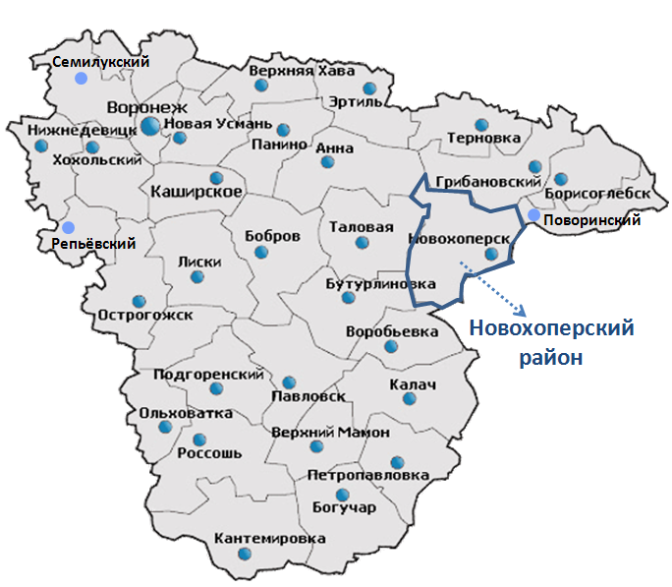
Новохоперский муниципальный район расположен в юго-восточной части Воронежской области (рисунок 1).

Рисунок 1. – Местоположение Новохоперского муниципального района Воронежской области

Граничит с Грибановским муниципальным районом, Воробьевским, Таловским, Аннинским, Бутурлиновским; на востоке – с Поворинским муниципальными районом Воронежской области, а также с Волгоградской областью (Приволжский федеральный округ).
Среднегодовая численностью населения на 01.01.2017 году составила – 38,2 тыс. человек из них 45,7% городское население.
В состав района входят 11 поселений: городское поселение – г. Новохоперск (17016 чел.), городское поселение Елань-Коленовское (3539 чел.), сельские поселения Коленовское, Краснянское, Михайловское, Новопокровское, Пыховское, Терновское, Троицкое, Центральское, Ярковское.
Почвы муниципального района представлены черноземами типичными и обыкновенными, встречаются также интразональные почвы: солонцы, солоды, лугово-черноземные, пойменные, лугово-болотные, овражно-балочного комплекса, которые создают пестроту почвенного комплекса.
На территории района действует Новохоперске лесничество. Земли лесного фонда занимают 15869 га, на землях сельскохозяйственного назначения имеются защитные лесные насаждения площадью – 9050 га. Под землями особо охраняемых природных объектов занято 10476 га, все земли Хоперского государственного заповедника, вытянутого вдоль берегов среднего течения р. Хопер.
Новохоперский муниципальный район относится к числу аграрно-индустриальных. Экономика района имеет дифференцированную структуру по отраслям и по формам собственности и представлена всеми основными секторами. По видам деятельности:
– первичный сектор (отрасли, производящие различные виды сырья) – наиболее значимый для развития экономики, представлен в основном сельским хозяйством и является сырьевой базой экономики района.
– вторичный сектор (наиболее значимый): пищевая промышленность, производство транспортных средств и оборудования, производство и распределение электроэнергии, газа и воды.
– третичный сектор (транспорт, связь, финансы, торговля, образование, здравоохранение, рекреационная деятельность и другие виды производственных и социальных услуг) – обеспечивает функционирование первичного и вторичного секторов экономики района.
Структура экономики Новохоперского муниципального района в динамике за 2011-2016 годы имеет изменения: устойчиво растет доля валовой продукции сельского хозяйства (Таблица 1).
Ведущей отраслью экономики района по объемам производства продукции, работ, услуг является сельское хозяйство, которое производит сырье для промышленных предприятий района.
На территории Новохоперского муниципального района действуют 15 сельскохозяйственных предприятий, 103 крестьянских (фермерских) хозяйств, 6542 личных подсобных хозяйства.
Таблица 1 – Структура экономики Новохоперского муниципального района (удельный вес по данным объема производства, продаж, работ, услуг).
Показатели | Доля в общем объеме производства, продаж, работ оказания услуг по годам
Показатели | 2010 | 2011 | 2012 | 2013 | 2014 | 2015 | 2016
Валовая продукция сельского хозяйства (процент.) | 29,9 | 38,0 | 40,7 | 46,9 | 49,8 | 55,2 | 36,8
Отгружено продукции собственного промышленного производства (процент.) | 38,8 | 39,1 | 41,0 | 34,0 | 31,2 | 38,2 | 44,9
Товарооборот (процент.) | 22,2 | 16,4 | 13,4 | 13,7 | 13,6 | 1,0 | 13,2
Объем платных услуг (в т. ч. бытовые) (процент) | 9,0 | 6,4 | 4,9 | 5,4 | 5,4 | 5,5 | 5,2
(Данные 2016 года – информация района)

Площадь сельскохозяйственных угодий Новохоперского муниципального района в 2016 году составила 173 729 га, из них 109 730 га пашни, сенокосов 7 679 га, пастбищ 49 103 га. Из площади пашни земли сельскохозяйственных организаций составили 62 265 га, хозяйств населения – 3 587 га, крестьянских (фермерских хозяйств) – 43 878 га.
В промышленности района ведущими отраслями являются пищевая и перерабатывающая.
На территории района функционируют крупные промышленные предприятия, в том числе: – АО «Елань-Коленовский сахарный завод»; ООО «Завод растительных масел Новохоперский»; ООО «Этанол Спирт»; ОАО «Новохоперскхлеб»; Новохоперский ремонтно-механический завод ЮВЖД филиала ОАО «РЖД».
Сфера строительства в Новохоперском муниципальном районе представлена предприятиями: ООО "Новохоперскагропромстрой", ООО "Хопер-Автодор", ИП Гулёнин А.Н.
Характеристика экономических показателей Новохоперского района в согласовании с его положением в экономике Воронежской области показана в таблице 2.
Сопоставление с данными региона подтверждает опережающий рост продукции сельского хозяйства, опережающий рост инвестиций по сравнению с регионом низкий уровень заработной планы, не превышающий в 2011-2016 годах 71,12% среднего уровня по региону.
Таблица 2 – Место Новохоперского муниципального района в экономике Воронежской области
Показатели | 2011 | 2012 | 2013 | 2014 | 2015 | 2016
Доля численности населения района в численности населения ВО, % | н/д | 1,730 | 1,706 | 1,687 | 1,664 | 1,643
Доля территории района в территории Воронежской области, % | 4,470 | 4,470 | 4,470 | 4,470 | 4,470 | 4,470
Доля отгруженной продукции промышленности по обрабатывающим производствам в Воронежской области, % | 1,416 | 1,563 | 1,310 | 1,116 | 1,599 | 1,705
Доля отгруженной продукции сельского хозяйства по всем хозяйствам в Воронежской области, % | 1,028 | 1,246 | 0,994 | 0,564 | 1,455 | 1,073
Доля оборота розничной торговли в Воронежской области, % | 0,572 | 0,458 | 0,393 | 0,459 | 0,489 | 0,544
Доля инвестиций в основной капитал, % | 1,621 | 1,626 | 0,389 | 0,803 | 0,678 | 2,499
Удельный вес сбора зерна в общем объеме по Воронежской области, % | 2,61 | 3,21 | 3,31 | 3,00 | 3,82 | 3,34
Среднемесячная заработная плата одного работающего, доля от средне областной, % | 66,06 | 71,85 | 71,85 | 73,16 | 72,44 | 71,12

Образовательный комплекс Новохоперского муниципального района включает 22 общеобразовательных учреждения, коррекционная школа – интернат, центр психолого-медико-социального сопровождения, Новохоперский аграрно – экономический техникум, дополнительного образования.
Муниципальная сеть дошкольных образовательных учреждений (ДДУ) включает 16 учреждениями дошкольного образования, в том числе двумя инновационными дошкольными образовательными учреждениями – «Новохоперский центр развития ребенка «Пристань детства» и «Елань-Коленовский детский сад общеразвивающего вида №1».
Отрасль культуры районе представляют 14 муниципальных казенных учреждений культуры со статусом юридического лица, в которые входят 38 структурных подразделений, в них работает 145 человек.
МКУ КСК «Звездный» Краснянского сельского поселения и библиотека МКУ КСК «Кристалл» Елань-Коленовского городского поселения соответствуют современному модельному стандарту деятельности учреждений культуры.

Медицинское обслуживание осуществляют центральная районная больница, 2 участковых больницы, 21 фельдшерско-акушерских пункта, 6 амбулаторий. В 2014-2016 годах в Новохоперском районе открылись три современных фельдшерско-акушерский пункта (в пос. Некрылово, 600 жителей, в пос. Пыховка – 612 жителей и в пос. Михайловском 319 жителей).

Физкультура и спорт. В районе 177 спортивных сооружений, из которых 124 – муниципальные. Наиболее значимые объекты:
- КСК «Звездный» - спортивный зал 648 м.кв.,
- ФОК «Хопер» оснащен игровым залом общей площадью – 1587,9 кв. м., двумя атлетическими залами, зрительской трибуной на 175 мест,
- стадион «Старт» площадью 38493 кв. м. оснащен футбольным полем с искусственным покрытием и беговыми дорожками (покрытие из резиновой крошки), трибуной – на 1500 мест, двумя прыжковыми ямами, волейбольной (9х18) и баскетбольной (25х15) площадками,
- плавательный бассейн «Фрегат» располагает шестью плавательными дорожками длиной 25 м.,
- КСК «Кристалл» два спортивных зала - 360 кв.м. и 288 кв. м.

Органы социальной защиты населения предоставлены следующими учреждениями: Новохоперский психоневрологический интернат на 145 мест; «Новохоперский центр социальной помощи семье и детям» с отделением дневного пребывания на 15 мест; «Новохоперский социально-реабилитационный центр для несовершеннолетних» со стационарным отделением социальной реабилитации на 30 мест; «Новохоперский комплексный центр социального обслуживания населения» с отделением реабилитации детей и подростков с ограниченными физическими и умственными возможностями на 10 мест, с отделением временного проживания граждан пожилого возраста и инвалидов на 25 мест и 7 отделений социального обслуживания на дому граждан пожилого возраста и инвалидов со штатом 97 единиц.
Новохоперский район входит во вторую группу муниципальных районов по уровню развития.

1.2 Оценка достижения целей социально-экономического развития района установленных стратегией социально-экономического развития на период до 2020 года
Стратегия социально-экономического развития Новохоперского муниципального района утверждена Решением Совета народных депутатов Новохоперского муниципального района от 30.12.2011№ 36/3 (с учетом изменений в редакции от 27.07.2012г №6/3).
Главные цели Стратегии развития Новохоперского муниципального района на период до 2020 года – достижение высокого качества жизни населения, повышение инвестиционной привлекательности территории, устойчивое и эффективное социально-экономическое развитие района за счет развития существующих и новых предприятий, привлечения инвестиций, а также внедрения инновационных технологий.
Точки роста, как приоритетные направления развития:
- Развитие животноводства мясного направления (разведение для этой цели крупного рогатого скота, строительство свиноферм).
- Перерабатывающая промышленность. Реконструкция и модернизация (завод растительных масел, сахарный завод), а также – строительство (завод по переработке мяса) предприятий, перерабатывающих продукцию сельскохозяйственного производства.
- Повышение социальной привлекательности района (устранения дефицита мест в дошкольных учреждениях и вывода на новый уровень образования и здравоохранения, строительство доступного жилья) что приведет к притоку квалифицированной рабочей силы в район
- Реализация обширного рекреационного потенциала, обеспечивающего отдых и проведение оздоровительных мероприятий для городского населения и гостей района.
Достижение целевых показателей связано с выполнением государственных и муниципальных программ. Государственные программы, в рамках которых осуществлялось развитие муниципального образования:
«Развитие образования»;
«Развитие физической культуры и спорта»;
«Обеспечение качественными жилищно-коммунальными услугами населения Воронежской области»;
«Энергоэффективность и развитие энергетики»;
«Развитие сельского хозяйства, производство пищевых продуктов и инфраструктуры агропродовольственного рынка»;
«Развитие предпринимательства и торговли»;
«Обеспечение доступным и комфортным жильем и коммунальными услугами населения Воронежской области»;
«Социальная поддержка граждан»;
«Доступная среда»;
«Содействие занятости населения»;
«Содействие развитию муниципальных образований и местного самоуправления»;
«Развитие транспортной системы».
В реестр программ развития Новохоперского муниципального района в 2016 году включены 12 муниципальных программ районного бюджета. На их реализацию только за 2016 год направлено 842,6 млн. руб., в том числе: федеральный бюджет – 6,3 млн. руб., областной бюджет – 424,8 млн. руб., муниципальный бюджет – 407,0 млн. руб., внебюджетные источники 4,5 млн. руб. Уровень освоения к плану финансовых средств составил – 100,3%. В основном уровень достижения значений целевых показателей в разрезе основных мероприятий по программам составил более 96%.
Перечень муниципальных программ:
«Обеспечение доступным и комфортным жильем, коммунальными услугами населения Новохоперского муниципального района»
«Развитие образования Новохоперского муниципального района»;
«Охрана окружающей среды, воспроизводство и использование природных ресурсов»;
«Обеспечение общественного порядка и противодействие преступности»;
«Управление муниципальным имуществом и земельными ресурсами в Новохоперском муниципальном районе»;
«Муниципальное управление и гражданское общество Новохоперского муниципального района»;
«Управление муниципальными финансами, создание условий для эффективного и ответственного управления муниципальными финансами, повышение устойчивости бюджета Новохоперского муниципального района» -;
«Экономическое развитие»;
«Культура Новохоперского муниципального района»;
«Энергосбережение и повышение энергетической эффективности в Новохоперском муниципальном районе»;
«Развитие агропромышленного комплекса и инфраструктуры агропромышленного рынка Новохоперского муниципального района»;
«Развитие физической культуры и спорта Новохоперского муниципального района».
В Стратегии 2020 представлено 38 индикаторов (с учетом детализации отдельных из них – 50 индикаторов). Характеристика выполнения показателей (индикаторов) Стратегии до 2020 года (Приложение 1): по индикаторам «Экономическое развитие» – 7 из 8 достигли плановых значений, «Дошкольное образование» – 4 из 4, «Общее и дополнительное образование» – 8 из 8, «Культура» - 3 из 3, «Физическая культура и спорт» 1 из 1, «Жилищное строительство и обеспечение граждан жильем» - 1 из 3, «Жилищно-коммунальное хозяйство» - 3 из 4, «Организация муниципального управления» - 4 из 8. Таким образом, общий процент достижения индикаторов 82%, что превышает заложенный в Стратегии показатель для 2016 года (80%).

Достижение приоритетных целей развития в сфере экономики.
Приоритеты в сфере экономики в Стратегии 2020 - развитие животноводства мясного направления, дальнейшее развитие перерабатывающей промышленности путем реконструкции, модернизации и строительства предприятий. Динамика производства продукции за 2010-2016 годы в таблице 3 и рисунке 2.

Таблица 3 – Динамика производства продукции, работ, услуг Новохоперского муниципального образования за период 2011 – 2016 гг., млн. руб.
Показатели | 2010 | 2011 | 2012 | 2013 | 2014 | 2015 | 2016 | среднегодовой темп роста
Валовая продукция сельского хозяйства (млн. руб.) | 1134,3 | 2264,5 | 3314,2 | 4026,6 | 5043,9 | 6224,5 | 4892,4 | 1,276
Отгружено продукции собственного промышленного производства (млн. руб.) | 1472,5 | 2330,2 | 3341,4 | 2919,9 | 3159,9 | 4308,7 | 5968,2 | 1,263
Товарооборот (млн. руб.) | 841,9 | 977,6 | 1094,9 | 1176,9 | 1378,2 | 115,3 | 1751 | 1,130
Объем платных услуг (в т. ч. бытовые) (млн. руб.) | 341,9 | 382,5 | 395,5 | 459,4 | 549,4 | 621,5 | 685,7 | 1,123

Наибольший рост экономики района обусловлен увеличением производства продукции сельского хозяйства, ежегодно на 27,6% с 2010 года по 2016 год.
Объем продукции собственного производства промышленности вырос – в 4,31 раза, или прирост составляет 26,3% ежегодно (рисунок 2). Товарооборот возрос в 2,10 раза, то есть прирост составляет 12,30% в год.
В структуре производства сельскохозяйственной продукции тенденция к росту доли крупных и средних сельхозпредприятий в производстве продукции растениеводства и животноводства.
Проблемой района является урожайность, по многим культурам находящаяся на невысоких позициях среди муниципальных районов Воронежской области, например, подсолнечника (не выше 15 места по области в самом благоприятном для района периоде). Низкий среднесуточный привес крупного рогатого скота (не выше 19 -22 места в регионе). Высокий уровень достигнут по привесу свиней (3 место) и урожайности зерновых (5 место), сахарной свёклы (12 место).

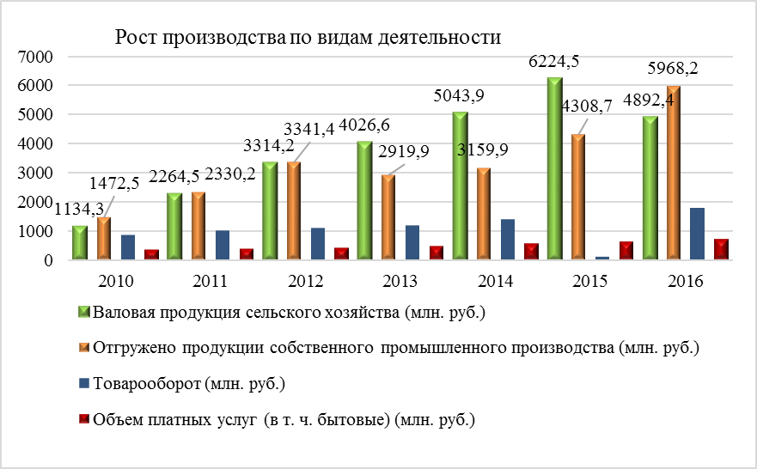

Рисунок 2 – Динамика производства по видам деятельности

Приоритетная цель – развитие животноводства мясного направления. Производство сельскохозяйственной продукции с 2012 по 2015 год росло на 23,38% в год в среднем в год, при этом производство продукции животноводства на 29,8% в год, растениеводства 45% в год. В натуральном измерении динамика производства продукции животноводства на рисунке 3, растениеводства – рисунке 4.
Реализация группой компаний «АГРОЭКО» трех инвестпроектов по строительству свинокомплексов в с. Красном и в с. Троицком, позволила увеличить производство мяса в сравнении с 2012 годом с 8,0 тыс. тонн до 14,2 тыс. тонн (или на 165%), как показано на рисунке 3. В перспективе – увеличение производства до 20 тыс. тонн в год.

Рисунок 3 – Динамика производства продукции животноводства, тонн
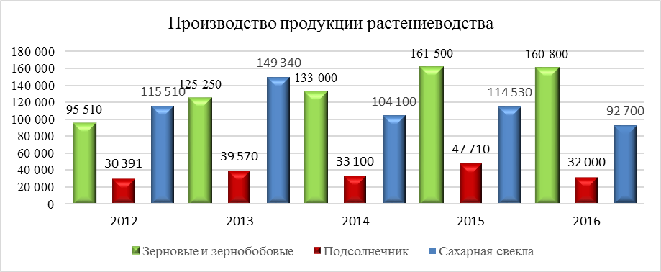

Рисунок 4 – Динамика производства продукции растениеводства, центнер
Приоритетная цель - Реконструкция и модернизация, а также – строительство предприятий, перерабатывающих продукцию сельскохозяйственного производства.
Проведена модернизация перерабатывающих предприятий АО «Елань-Коленовский сахарный завод» (реконструкция сахарного завода, инвестиции -350 млн. руб.), ООО «Завод растительных масел Новохоперский», ООО «Этанол Спирт», что дало возможность увеличить объем отгруженной продукции собственного промышленного производства за шесть лет в 2,6 раза и довести до 6 млрд. рублей, как показано на рисунке 5.
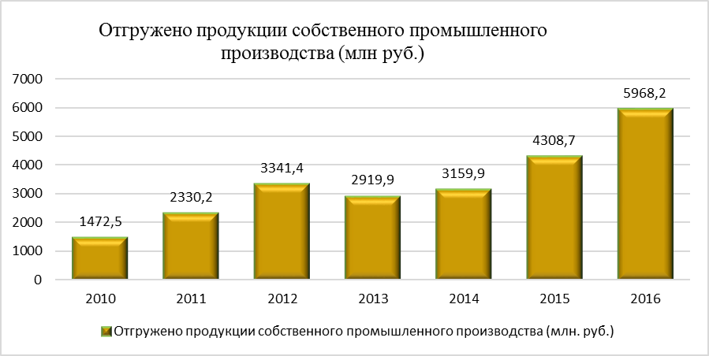

Рисунок 5 – Объем отгруженной продукции собственного промышленного производства (млн. руб.).
Приоритетная цель – развитие малого и среднего предпринимательства. Увеличение оборота по субъектам МСП к 2020 году планируется в 2 раза. Показатели Стратегии 2020 по числу субъектов малого предпринимательства на 10000 человек населения достигнуты в 2016 году (уровень 2020 года по плану 188,65 субъектов), однако средний по области показатель превысил 266 человек в 2015 году (рисунок 6), необходима корректировка индикатора.

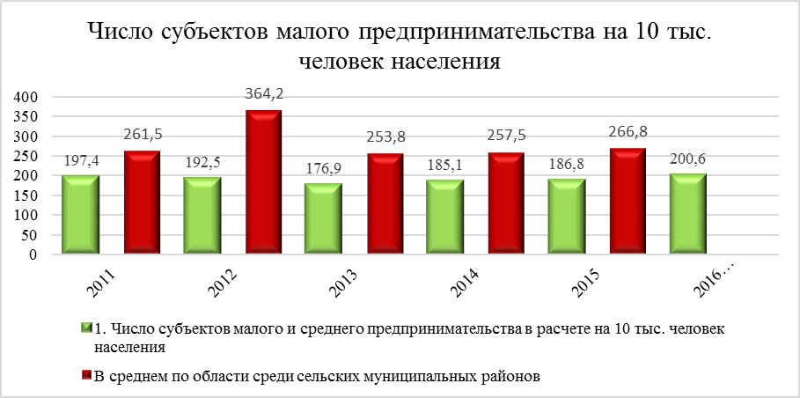

Рисунок 6 – Число субъектов малого предпринимательства на 10 тыс. человек населения

Приоритетная цель – инвестиционная привлекательность Новохоперского муниципального района.
Основной индикатор инвестиционной привлекательности – среднегодовой прирост инвестиций на жителя района составил 23,05%, то есть за 2011-2016 годы обеспечен рост инвестиций в 2,82 раза (рисунок 6, таблица 4).

Таблица 4 – Инвестиции в основной капитал на одного жителя
Показатели | Отчетная информация
Показатели | 2011 | 2012 | 2013 | 2014 | 2015 | 2016
Объем инвестиций в основной капитал (за исключением бюджетных средств) в расчете на 1 жителя, рублей | 42101 | 49109 | 4633 | 28987 | 30809 | 118826
В среднем по области среди сельских муниципальных районов | 20359 | 26763 | 24594 | 28904 | 53540 | 49343
в процентах от среднего по муниципальным образованиям, | 206,8 | 183,5 | 18,8 | 100,3 | 57,5 | 240,8
Уровень к 2011 году, процент | 100 | 116,65 | 11,00 | 68,85 | 73,18 | 282,24

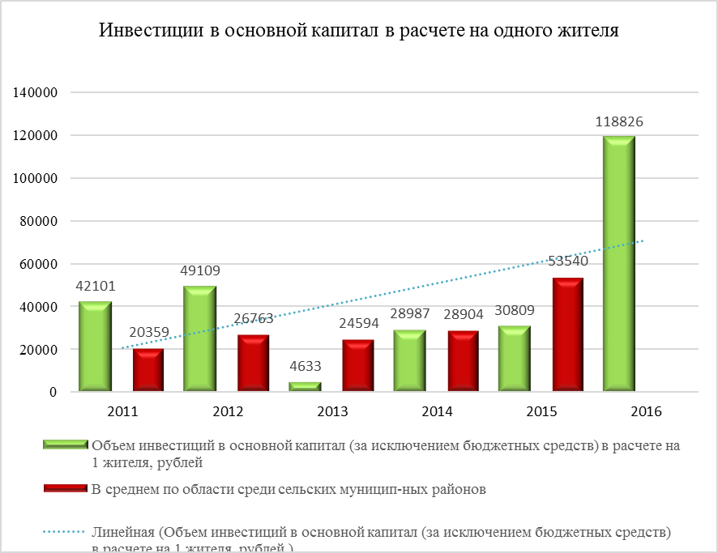

Рисунок 7 – Инвестиции в основной капитал на одного жителя Новохоперского муниципального района (добавить 2016 год в среднем по районам)
Общий объем инвестиций в 2016 году составил – 5 070,6 млн. руб., в том числе: промышленность – 1 201,5 млн. руб., сельское хозяйство – 2 897 млн. руб., социальная сфера – 410 млн. руб., прочее – 562,1 млн. руб. Темпы роста инвестиций в 2016 году превышали средние по Воронежской области (рост в 3,782 раза по району и в 1,026 раза по области).
По экономическим показателям – индикаторам Стратегии 2020 не достигнуты установленные на 2016 год значения (Приложение 1) по показателям:
Среднемесячная номинальная начисленная заработная плата работников крупных и средних предприятий и некоммерческих организаций при плане 26 038 руб., фактически -21189руб. (81,38%), муниципальных учреждений культуры и искусства - составила 19157 руб., при плане 22977 руб. (70,3%), и муниципальных учреждений физической культуры и спорта - при плане 17065 руб., фактически составила 15490 руб. (90,8%).
Социальные показатели
Приоритет стратегии 2020 – повышение социальной привлекательности района.
Демография и занятость. В 2016 году перевыполнены плановые значения по следующим показателям:
– смертность населения трудоспособного возраста на 100 тыс. человек населения соответствующего возраста составила 586 человек при плане 670 человек (на 14,3% ниже запланированного и на 28,3% выше значения 2015 года).
Проблемными являются показатели обеспеченности жильем, уменьшения численности населения, уровня средней заработной платы работникам культуры, физической культуры и спорта.

Организация муниципального управления:
Расходы консолидированного бюджета муниципального района на культуру в расчете на одного жителя превысили намеченный уровень и составили 1361 рублей при плане 983 рубля, план перевыполнен на 38,5%.
Обеспеченность бюджета муниципального образования налоговыми и неналоговыми доходами в расчете на 10000 рублей доходов местного бюджета (без учета безвозмездных поступлений, имеющих целевой характер) увеличилась и достигла 7,3 тыс. руб. при плане 6,5 тыс. руб., что выше индикаторов на 11,7%).
Доля налоговых поступлений от субъектов малого и среднего предпринимательства (СМСП) в общем объеме налоговых поступлений в бюджет муниципального образования не достигла намеченного уровня 8,5% и составила 7,9%.

Приоритетная цель - повышение социальной привлекательности района.
В процессе реализации Стратегии 2020 созданы объекты социальной сферы, повышено качество жизни населения за счет развития жилищно-коммунального хозяйства и благоустройства территории:
Дошкольное образование. Сданы в эксплуатацию два детских сада на 420 мест.
Здравоохранение. Построены 3 фельдшерско-акушерских пункта, центральная районная больница.
Физическая культура. Спорт. Построены 10 многопрофильных спортплощадок, плавательный бассейн «Фрегат», физкультурно-оздоровительный комплекс.

Жилищно-коммунальное хозяйство и благоустройство.
Газифицировано 96% домовладений и почти все объекты социального назначения.
Реконструировано и построено 8 парков и скверов, введён в строй полигон твёрдых бытовых отходов.
Протяжённость освещенных улиц населённых пунктов составляет 225 км, установлено около трех тысяч фонарей.
Построено 5,2 км асфальтированных дорог, отремонтировано более 55 км, отсыпано щебнем 118 км.
В целом, отмечается успешное достижение приоритетных целей Стратегии 2020, однако в социальной сфере и инфраструктуре Новохоперского муниципального района требуется продолжение реконструкции, модернизации, переустройства, в частности:
повышение качества питьевой воды для населения района,
реконструкция сетей хозяйственно-бытовой канализации,
создание условий для получения детьми общедоступного качественного образования, выполнения государственных образовательных стандартов;
привлечение квалифицированных кадров в учреждения здравоохранения района;
повышение безопасности и качества дорог общего пользования местного значения района.
Таким образом, реализация Стратегии социально-экономического развития 2020 Новохоперского муниципального района осуществляется успешно, район имеет положительную динамику показателей экономического развития, достижения приоритетных целей в социальной сфере инженерной инфраструктуре.

1.3 Результаты исследования экспертного мнения представителей населения, предпринимателей, органов власти, общественных организаций по вопросам социально-экономического развития муниципального образования
В ходе разработки Стратегии для выявления стартовых позиций, определения перспектив и желаемых преобразований было проведено на основе анкетировании 388 человек (выборка представлена 1% населения) исследование экспертного мнения социальных групп. В составе респондентов работники органов муниципального самоуправления (33 человека); предприниматели (99 человек); население (234 человека); представители общественных организаций (22 человека).
Мнение населения о комфортности проживания в Новохоперском районе: по поселениям Новопокровскому и Краснянскому в большей степени приближается к оценке «комфортно», (Рисунок 8), по восьми - «скорее комфортно», одному «скорее не комфортно» (с.п. Пыховское).
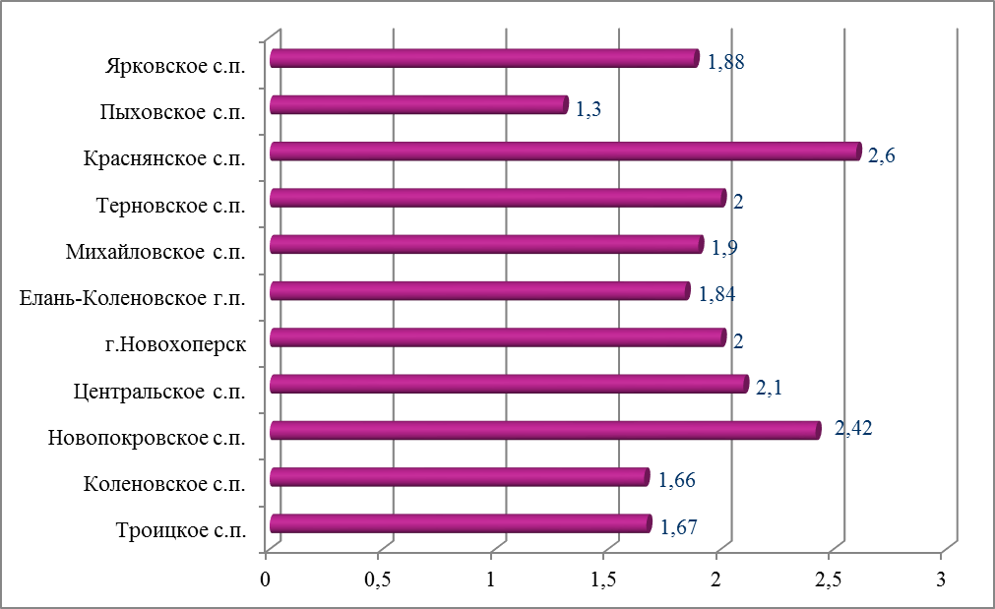

Рисунок 8 – Мнение респондентов о комфортности проживания в Новохоперском районе
Мнение населения по преимущества проживания в Новохоперском районе, по мнению большинства опрошенных: красивая природа; безопасность проживания, низкий уровень преступности; хорошие условия для спорта и отдыха.
Мнение по качеству представляемых услуг различное: опрошенное население поселений не удовлетворено водоснабжением, канализацией и качеством дорог, полностью удовлетворено качеством дошкольного образования, газификации (теплоснабжения), электроснабжением.
Наиболее острые проблемы, по мнению населения Новохоперского района, в отсутствии рабочих мест (76,92% респондентов), низкий уровень доходов, низкий уровень жизни населения, (67,95% респондентов).
По проблеме качества дорог и качества медицинского обслуживания наибольшие проблемы в медицинском обслуживании в г.п.Елань-Коленовском (83%), Коленовском (80%) Троицком (73%), Ярковском сельских поселениях (62%).
Факторы, препятствующие экономическому развитию Новохоперского района по мнению предпринимателей – отток молодёжи из района (94% респондентов), проблемы транспортной доступности и качества дорог (43,4%), низкая предпринимательская активность населения (31,3%), недостаточное количество квалифицированных кадров (30,3%).
Проблемы водоснабжения и качества воды, качество медицинского обслуживания показаны как существенные населением и представителями бизнеса.
Сводная характеристика проблем перспективного развития района показала согласованность позиций разных групп респондентов (Таблица 5)

Таблица 5 – Проблемы перспективного социально-экономического развития Новохоперского муниципального (мнение респондентов)
Работники ОМСУ | Представители бизнеса | Представители общественных организаций | Население
Отсутствие рабочих мест (78,79%) | Отсутствие рабочих мест (79,8%) | Низкое качество воды  (54,55%) | Отсутствие рабочих мест (76,92%)
Низкий уровень доходов населения (75,76%) | Низкий уровень доходов населения (78,9%) | Ветхость зданий социально-культурной сферы ( 36,36%) | Низкий уровень доходов населения (67,95%)
Проблемы с водообеспечением и качеством воды (54,55%) | Низкое качество дорог (42,42%) | Низкий уровень жизни населения (31,82 %) | Низкое качество дорог  (62,39%)
Сокращение объемов производства продукции животноводства (42,42%) | Недостаточное качество медицинского обслуживания (33,33%) | Отсутствие рабочих мест (31,82%) | Недостаточное качество медицинского обслуживания (48,29%)
Низкое качество дорог (36,36%) | Малое количество предприятий для переработки сельхозпродукции (29,29%) | Плохие дороги (31,82 %) | Проблемы с водообеспечением и качеством воды (4 7,44%)

Собственные возможности района (Таблица 6) привлечению средств из бюджета области, активизации населения в решении местных вопросов, необходимость привлечения инвестиций извне как основные, рассматривают работники органов муниципального самоуправления и представители общественных организаций, у представителей бизнеса - высокая оценка перспектив использования сельскохозяйственного потенциала, кадров района, выгод географического положения.
Таблица 6 – Собственные возможности Новохоперского района для улучшения социально-экономической ситуации
Работники ОМСУ | Представители бизнеса | Представители общественных организаций
Увеличение поступления финансовых средств из бюджета области (60,6%) | Сельскохозяйственный потенциал (39,4%) | Увеличение поступления финансовых средств из бюджета области (68,2%)
Активизация участия населения в решении вопросов местного значения (36,4%) | Кадры (22,2%) | Активизация участия населения в решении вопросов местного значения (18,2%)
Устойчивое развитие предприятий материальной сферы и сферы услуг (30,3%) | Выгодное экономико-географическое положение (20,2%) | Устойчивое развитие предприятий материальной сферы и сферы услуг (13,6%)
Совершенствование законодательства (27,3%) | Собственные возможности отсутствуют (12,1%) | Активизация деятельности органов власти по привлечению инвесторов (13,6%)
Активизация деятельности органов власти по привлечению инвесторов (24,2%) | Природные ресурсы (6,1%) | Вложение частных инвестиций (13,6%)

Перспективные направления развития района по мнению населения – производство зерновых культур, мясное и молочное животноводство, здравоохранение. Мнение населения в части развития указанных направлений совпадает с мнением представителей бизнеса, указавшим как перспективные проекты в сфере животноводства, растениеводства, здравоохранения,
Все группы респондентов признали перспективными проекты улучшения качества водоснабжения, строительства дорог, строительства жилья.
Наибольшие ожидания предпринимателей по поддержке бизнеса связаны с ускорением процедур получения согласований и разрешений в органах власти (41%), получением льгот по налогам для инвесторов (35%), субсидирования процентов по кредитам при реализации инвестиционных проектов (25%), упрощением и ускорением процедур подключения к сетям инженерно-технического обеспечения.
Отметим, что наибольшие надежды развития района связываются с обеспеченностью финансовыми ресурсами из бюджета области, наличием земельных участков для строительства жилья, земель сельскохозяйственного назначения.
Инвестиционная привлекательность района оценивается респондентами на среднем уровне.

1.4 Анализ ресурсного потенциала района
Трудовые ресурсы. Численность населения района за период с 2012 года снизилась на 2000 человек (Таблица 7), что соответствует снижению численности трудоспособного населения. Наибольшими темпами снижается численность сельского населения района (падение на 1,5% в год).

Таблица 7 – Численность населения Новохоперского района
Показатели | 2012 | 2013 | 2014 | 2015 | 2016 | Средний темп изменения
Оценка численности населения на 1 января текущего года | 40333 | 39750 | 39288 | 38787 | 38333 | 0,987
Городское население | 18024 | 17795 | 17672 | 17480 | 17338 | 0,990
Сельское население | 22309 | 21955 | 21616 | 21307 | 20995 | 0,985
Население трудоспособного возраста | 22141 | 21656 | 21202 | 20620 | 20142 | 0,977
Доля населения трудоспособного возраста % | 54,9 | 54,5 | 54,0 | 53,2 | 52,5 | 0,989
Старше трудоспособного возраста | 11731 | 11686 | 11701 | 11799 | 11871 | 1,003
Доля населения старше трудоспособного возраста % | 29,1 | 29,4 | 29,8 | 30,4 | 31,0 | 1,016
Естественный прирост (+), убыль (-) населения в год | -185 | -219 | -172 | -250 | -378 | -
Миграционный прирост (+), убыль (-) в год | -168 | -131 | -127 | -77 | -111 | -

Сокращение численности населения обусловлено в большей степени отрицательными результатами естественного обмена населения, а также миграционными изменениями. На протяжении ряда лет происходит отток трудоспособного населения в города, где более высокий уровень доходов населения. Динамика численности населения трудоспособного возраста – на рисунке 9.

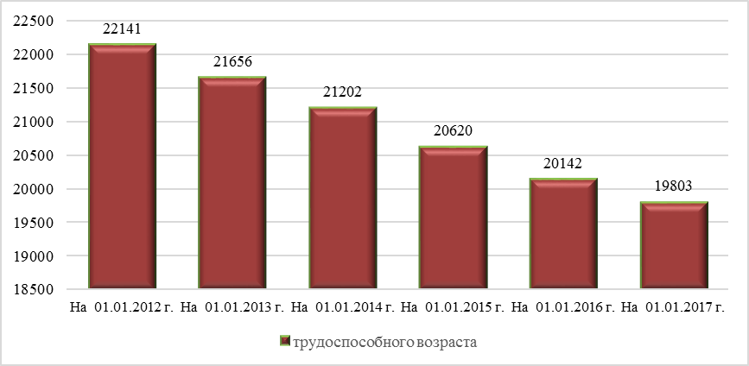

Рисунок 9 – Динамика численности населения трудоспособного возраста

Численность безработных в районе не превышает данных 2011 года, общая тенденция к снижению (рисунок 10).

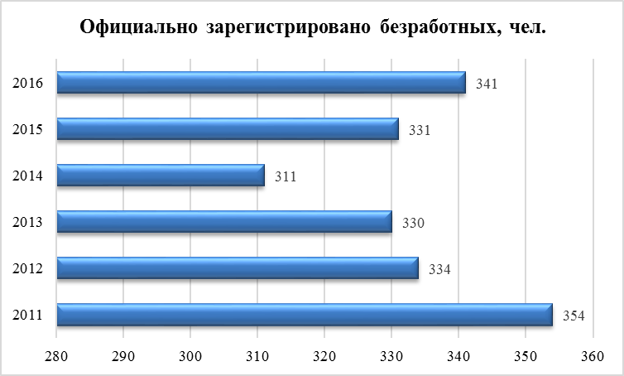

Рисунок 10 – Численность официально зарегистрированных безработных.
Численность работающих без внешних совместителей и субъектов малого предпринимательства за 2011-2016 годы увеличивается на 4,34% за период. Проявляется тенденция к старению населения: доля населения старше трудоспособного возраста на уровне 29,09% (2012 год) - 30,97% (2016 год). Намечена положительная динамика рождаемости: численность детей от 0 до 14 лет и составляет на 1000 человек населения в 2012 году - 149,2 человека, в 2016 году – 153,2 человека.
Экономический потенциал района сформирован преимущественно предприятиями, перерабатывающей промышленности, обеспечившей в 2016 году 44,9% от всей продукции района, а также сельскохозяйственными предприятиями, производящими сырье для промышленных предприятий района, (доля их составила 44% в среднем за 7 лет).
Крупнейшие предприятия обеспечивают более 95% от объема отгруженных товаров собственного производства по району.
АО «Елань-Коленовский сахарный завод» занимается производством сахарного песка из свёклы. Отгружено продукции за 2016 год на сумму 5,1 млрд. руб. (85,5% от показателя по району); переработка свёклы – более 8 тыс. тонн в сутки, численность работающих 508 человек. Потенциал роста объемов производства связан с возможностью суточной переработки до 12 тыс. тонн, увеличением продолжительности периода переработки свеклы, реорганизацией процессов заготовки, хранения свеклы, использованием современных технологий фасовки и хранения продукта.
ООО «Завод растительных масел Новохоперский» - отгружено за 2016 год 8067 тонн масла растительного на сумму 462,3 млн. руб., завод перерабатывает более 150 тонн подсолнечника в сутки, численность работающих 169 человек, продукцию предприятия закупают предприятия из Саратова, Казани, Санкт-Петербурга, Москвы, Сибири и Урала. Перспективы развития предприятия связаны с технологиями глубокой переработки и очистки, увеличением загрузки по времени и по степени использования мощности переработки.
ООО «Этанол Спирт» - отгружено продукции за 2016 год на сумму 486,9 млн. руб. произведено 558,8 тыс. дал. спирта, численность работающих 195 человек. Сдерживающий фактор – насыщенный рынок пищевого спирта. Перспективы увеличения производства и реализации определяет модернизация производства и получении спирта из зерна, повышение качества при использовании новых технологий и замене оборудования.
ОАО «Новохоперскхлеб» (отгружено хлебобулочной продукции за 2016 год - 861,6 тонн на сумму 32,1 млн. руб., трудится 60 человек) имеет конкурентов – крупные предприятия в соседних районах области с развитой сетью реализации, а также малые предприятия-пекарни. Перспективы предприятия связаны с модернизацией устаревшего оборудования, активной маркетинговой политикой, изменением ассортимента, новыми технологиями производства.
Новохоперский ремонтно-механический завод ЮВЖД филиала ОАО «РЖД» (за 2016 год произвел нестандартизованного оборудования в объеме 4852 тонны на сумму 21,7 млн. руб. численность работающих 108 человек), загрузка мощностей предприятия зависит от заказов РАО «РЖД».

На территории Новохоперского муниципального района действуют 15 сельскохозяйственных предприятий, 103 крестьянских фермерских хозяйств, 6542 личных подсобных хозяйств. Основные виды производства продукции растениеводства: зерновые, подсолнечник, сахарная свекла, продукции животноводства – молоко, мясо. К сельхозпредприятиям относят ООО АПК «Агроэко», КФХ «Новокутковское», Новохоперский филиал ООО «ЦЧ АПК», ОАО СХП «Терновское», ООО «Бурляевка», ООО «Землемер-Агро», ООО «МТС-АГРО», ООО «Новохоперск-Агро-Инвест», ООО «Рассвет», ООО «Альянс», ООО «Бурляевка», ООО «Заря-2», ООО «Новохоперск-Агро», ООО СК «Подгорное», ООО «Савальское», ООО «Бурляевка», СХА «Ярковская».
Общий итог деятельности предприятий района характеризует отсутствие убыточных производств. Сальдированный финансовый результат показывает рост доходности в 4,72 раза с 2011 по 2016 годы.
Потенциал сельхозпредприятий и перерабатывающей отрасли за период с 2012 по 2016 год формировался на основе инвестирования крупным компаниями, продолжающими развитие своих производств в Новохоперском муниципальном районе.
ООО «АГРОЭКО-ВОРОНЕЖ» осуществило:
- строительство дополнительной площадки откорма под свинокомплексы с объёмом инвестиций с объёмом инвестиций 788,2 млн. рублей в с.п. Троицкое (вблизи с. Алферовка);
- строительство свиноводческого комплекса мощностью 7000 тонн свинины в год в живом весе с объёмом инвестиций 1,387 млрд. рублей), в с.п. Троицкое.
АО «Елань-Коленовский сахарный завод» провело модернизацию производственных мощностей с объёмом инвестиций 1,936 млрд. рублей; в перспективе в период до 2035 года – реконструкция предприятия.
ГК «Агроэко» построила свиноводческий комплекс мощностью 14 000 тонн свинины в год в живом весе с объёмом инвестиций 2 млрд. рублей; в период с 2018 по 2035 годы потребуется модернизация, внедрение инновационных технологий, расположен в с.п. Краснянское.
УК «Агро-Инвест» – построила современный промышленный элеватор с объёмом инвестиций 750 млн. рублей; закончено инвестирование на среднюю перспективу. В ближайшие годы потребуется модернизация, в том числе предприятий по хранению зерна.

Природно-климатические условия
Земельные ресурсы Новохоперского муниципального района представлены черноземами типичными и обыкновенными. Вследствие неоднородности условий почвообразования среди зональных почв в виде небольших полос и пятен встречаются интразональные почвы: солонцы, солоды, лугово-черноземные, пойменные, лугово-болотные, овражно-балочного комплекса, которые создают пестроту почвенного комплекса.
Водная и ветровая эрозия влечет деградацию почв. Структура земель района на рисунке 11.

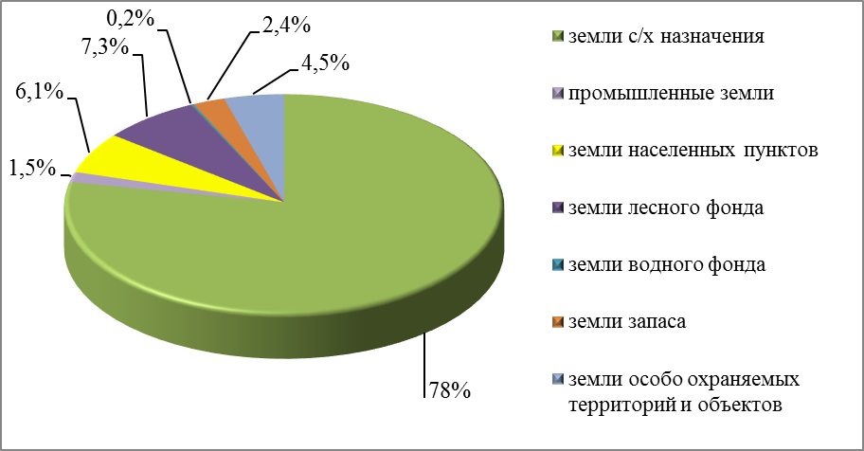

Рисунок 11 – Земельные ресурсы
Гидрографическая сеть. Поверхностные воды представлены водными объектами, относящиеся к бассейну средней части р. Дон. Через территорию района протекают реки: Хопер (979 км), Савала (180 км), Елань (165 км), Добринка (33 км), Паника(23 км), Пыховка (17 км), Татарка (38 км), Таволжанка (16 км), Толучеевка (146 км) и др. Также по территории протекает множество безымянных водотоков постоянных и пересыхающих.
Полезные ископаемые. На территории района имеются месторождения полезных ископаемых и подземных вод, к которым относятся: суглинки, пески, соответствующие требованиям не только требованиям к использованию в строительных работах, но и пригодные для производства стекла, а также торф, сапропель. Суглинки в основном пригодны для производства кирпича марки «1002». Район перспективен для выявления месторождений формовочных песков, является наиболее обеспеченным балансовыми запасами торфа в области (41 % балансовых запасов). Высокоминерализованная бромная вода типа Талицкий (п. Алферовка).
Из не общераспространённых полезных ископаемых обнаружены сульфидные медно-никелевые месторождения. В 1977 году было открыто Еланское месторождение. Оно находится в 10 км к северо-западу от с. Елань-Колено. В настоящее время большая часть рудного поля расположена под землями сельскохозяйственного производства.
В результате поисково-оценочных работ месторождение классифицировано как крупное. ООО «УГМК-Холдинг» провело поисково–оценочные работы в Новохоперском муниципальном районе с объёмом инвестиций 2,294 млрд. рублей за 2014-2017 годы; с 2018 года планируются проектно-изыскательские работы.

Лесные ресурсы
На территории района действует Новохоперске лесничество. Земли лесного фонда занимают 18 351 га, на землях сельскохозяйственного назначения имеются защитные лесные насаждения площадью – 9050 га.
В Новохоперском районе утвержден государственный природный заказник областного значения «Хоперский». Общая площадь его составляет 28000 га. На территории района расположен «Хоперский государственный природный заповедник» (10476 га в пределах района). Заповедник является важным центром экологического просвещения.
Новохоперский район отличается высоким разнообразием ландшафтов. Здесь расположены и обширные лесные массивы, и ковыльная степь, и многочисленные озера, как пойменные, так и равнинные. Рельеф территории имеет перепады до 100 метров (при реке Хопер).

Социальный потенциал
В системе образования района работают 22 общеобразовательных учреждения, коррекционная школа – интернат, центр психолого-медико-социального сопровождения, ГАПОУ ВО «Новохоперский аграрно – экономический техникум», четыре учреждения дополнительного образования.
Муниципальная сеть дошкольных образовательных учреждений (ДДУ) в районе представлена 16 учреждениями дошкольного образования, которые охватывают дошкольным образованием 1468 воспитанников (от 1 до 7 лет), 1 094 детей от 3 до 7 лет. В двух инновационных дошкольных образовательных учреждениях – «Новохоперский центр развития ребенка «Пристань детства» и «Елань-Коленовский детский сад общеразвивающего вида №1» имеется современная предметно-развивающая среда: музыкальные и спортивные залы, краеведческий музей, театральная гостиная, игровой холл, кабинеты для конструирования и моделирования. Дошкольные учреждения могут посещать и малыши с ограниченными физическими возможностями. В настоящее время в Новохоперском районе полностью решена проблема нехватки мест в дошкольных учреждениях.
Проблемы развития потенциала образования:
- малокомплектность школ района (из 22 общеобразовательных организаций 14 малокомплектных). Необходимо создание образовательных комплексов с соответствующими необходимыми требованиями для более эффективного качественного образования в крупных поселениях района с использованием сетевого взаимодействия и дистанционных технологий;
- создание условий для развития одаренных детей по месту жительства ребенка. Необходимо эффективное использование потенциала организаций дополнительного образования района и области;
- сохранение здоровья детей и подростков. Необходимы условия для здорового сбалансированного питания, занятий спортом и комфортных условий пребывания детей в образовательных организациях с применением здоровье сберегающих технологий.
Культурный потенциал. В районе действует 160 культурно-досуговых формирований, в которых занимаются 1728 человек. Ежегодно проводится около 4000 мероприятий различной направленности, число участников которых увеличивается на 7824 чел. из года в год.
Культурно-досуговый центр расположен в городе Новохоперске 15 клубных формирований, из них 2 коллектива со званием «народный»: ансамбли русской песни «Любавушка» и «Журавушка». Фольклорный ансамбль казачьей песни «Пристанской».
В районе культурно-спортивный комплекс «Звёздный» (открыт в 2009 году), площадь помещений – более двух тысяч квадратных метров. В районе –Новохоперский краеведческий музей. Фольклорный коллектив «Прялица» известен за пределами Воронежской области.
Слабые стороны: недостаток квалифицированных кадров и недостаточный уровень заработной платы работников сферы культуры, неудовлетворительное состояние материально-технической базы – большинство зданий учреждений культуры в настоящее время требуют проведения капитального ремонта и реконструкции.
Здравоохранение представлено следующими учреждениями: центральная районная больница, межрайонная, оснащенная современным медицинским оборудованием, 2 участковых больницы, 22 фельдшерско-акушерских пункта, 6 амбулаторий. Численность врачей в 2016 году составила 78 человек, численность среднего медицинского персонала – 305 человек. Потенциал здравоохранения за период 2011-2016 гг. не увеличен (Таблица 8).
Недостатки – численность врачей ниже среднего по Воронежской области и ниже нормативного значения.
Таблица 8 – Потенциал здравоохранения
 | 2011 | 2012 | 2013 | 2014 | 2015 | 2016
Численность врачей всех специальностей на конец года | 72 | 73 | 75 | 73 | 72 | 78
Численность врачей на 10000 человек населения на конец года | 17,9 | 18,6 | 19,1 | 18,8 | 18,8 | 20,3
Место, занимаемое в Воронежской области по числу врачей на 10 000 населения | 24 | 23 | 22 | 23 | 23 | 23
БУЗ ВО «Новохоперская РБ» учувствует в межмуниципальном проекте- организованы межрайонный урологический центр и межрайонное урологическое отделение на 20 коек. В которых консультируется и получает лечение пациенты Новохоперского, Борисоглебского, Воробьевского, Грибанского, Калачевского и Поворинских районов.

Физкультура и спорт. В районе культивируются 15 видов спорта, работают 117 спортивных секций, функционирует 124 муниципальных спортивных сооружения (всего же их 177). Среди них один стадион, 89 плоскостных сооружений, 28 спортивных залов, 1 лыжная база, 5 стрелковых тиров. Наиболее значимые объекты, современно оборудованные: КСК «Звездный», в котором имеется условия проведения культурных мероприятий (с. Красное), ФОК «Хопер», КСК «Кристалл» (р. п. Елань-Коленовский), «Старт» на 1500 мест искусственным покрытием футбольного поля и площадок (г. Новохоперск), в селе Елань-Колено многофункциональная площадка (1500 кв. м)., плавательный бассейн «Фрегат» (Новохоперск) на 6 дорожек по 25 метров.
Основные виды спорта футбол, волейбол, баскетбол, атлетическая гимнастика, шейпинг, борьба «Самбо», «Дзюдо», борьба на поясах, каратэ и т.д. Имеются ведомственные спортивные объекты, в том числе используемые для межрайонных соревнований.
Сильные стороны: материально-техническая база.
Слабые стороны: недостаточная массовость физической культуры и спорта среди различных возрастов и групп населения, в том числе лиц с ограниченными возможностями здоровья и инвалидов.
Социальная сфера района требует реконструкции, модернизации, переустройства.

Инфраструктура

Электроснабжение
Новохоперский муниципальный район характеризуется как энергопрофицитный. Резерв мощности технологического присоединения по сетям МРСК составляет 7,64 МВт.

Электроснабжение потребителей Новохоперского муниципального района осуществляется через девять распределительных понижающих подстанций (ПС) напряжением 35-110 кВ от линий электропередач напряжением 110 кВ.

Газоснабжение
Газификация района осуществляется в рамках реализации мероприятий Областной целевой программы «Газификация Воронежской области на 2014–2019 годы», которой предусмотрено строительство межпоселковых газопроводов, газопроводов высокого и низкого давления, а также перевод муниципальных котельных на угле на территории района на использование природного газа.
Протяженность уличной газовой сети – на начало 2017 года – 588,5 км.
Направления использования газа: технологические нужды промышленности; хозяйственно-бытовые нужды населения; энергоноситель для теплоисточников.
Охват населения природным газом в районе по состоянию на 01.01.2016г. составляет 84%. В 2016 году количество газифицированных домовладений составило 11 723 единицы, что составляет 96% об общего числа домовладений, подлежащих газификации.
Общий уровень газификации района составляет 100%, с учетом поставок сниженного газа.
Продолжается строительство разводящих сетей в населенных пунктах, к которым подведены межпоселковые газопроводы.

Теплоснабжение
На территории района отсутствует централизованное теплоснабжение и горячее водоснабжение населенных пунктов. Жилой фонд в газифицированных поселениях отапливается и снабжается горячей водой от индивидуальных автономных отопительных и водонагревательных систем.
Промышленные предприятия отапливаются от собственных котельных. В районе активно ведутся работы по переводу котельных, работающих на жидком и твердом топливе, на газ и модернизации инфраструктуры теплоснабжения.

Водоснабжение и водоотведение
Основным источником водоснабжения муниципального района являются подземные воды. Подземные воды эксплуатируются во всех крупных населенных пунктах и на предприятиях артезианскими скважинами, в мелких населенных пунктах, в основном, колодцами и каптированными родниками.
Всего в ООО «Теплосеть плюс» насчитывается 12 скважин.
Общий водозабор составляет 3,07 тыс. м³/сутки.
Среднесуточное водопотребление на одного человека в сутки в городском поселении – город Новохоперск – 228 л/сутки на человека. Отпуск воды по данным на 2016 год всем потребителям составил 379,0 тыс.м³.
Общая протяженность водопроводных сетей района составляет 334,4 км.
Система водоотведения в целом по району по данным на 2016 год охвачено 5,4 % от всего населения поселения. Централизованная система хозяйственно-бытовой канализации имеется в р.п. Новохоперский и городском поселении Елань-Коленовский.
Вывоз сточных вод осуществляется специализированной ассенизаторской техникой для утилизации бытовых сточных вод. Общая мощность очистных сооружений составляет 0,7 тыс. м³ в сутки.
Общая одиночная протяженность уличных канализационных сетей района составляет 7,9 км.
Основными задачами являются:
- обеспечение качества питьевой воды, подаваемой населению, путем внедрения средств очистки;
- поиск новых источников подземных вод и их освоение с целью обеспечения населения качественной питьевой водой;
- предотвращение загрязнения и истощения источников питьевого водоснабжения за счет ликвидации непригодных к дальнейшей эксплуатации скважин;
- повышение эффективности и надежности функционирования систем водообеспечения за счет реализации водоохранных, технических и санитарных мероприятий.
С целью уменьшения износа сетей водоснабжения и водоотведения, улучшения качества воды разработаны проекты и получены положительные заключения государственной экспертизы на следующие объекты:
- «Реконструкция и строительство объектов водоснабжения городского поселения – город Новохоперск»;
- «Система водоснабжения с. Елань-Колено, п. Долиновский, с. Подосиновка, п. Березовка, Новохоперского района Воронежской области»;
- «Реконструкция биологических очистных сооружений производительностью 1000 м.куб. сут. в п. Новохоперский, с выделением пускового комплекса на расход 300 м. куб. сут.» и «Сети хозяйственно-бытовой канализации от очистных сооружений производительностью 1000 м.куб. сут. в п. Новохоперский, с выделением пускового комплекса на расход 300 м. куб. сут. до точки сброса в реку Савала».
Новохоперский муниципальный район входит в Борисоглебский межмуниципальный отходоперерабатывающий кластер. Район располагает полигоном ТБО мощностью 775 тыс. м.куб.

Связь
Организациям и населению Новохоперского района предоставляются следующие все основные виды телекоммуникационных услуг и почтовые услуги.
Основным оператором, предоставляющим услуги фиксированной телефонной связи в Новохоперском районе, является ПАО «Ростелеком», имеющей следующие показатели:
Общее число телефонных станций в Новохоперском муниципальном районе –5 шт.– ГТС и 25 шт.– СТС. Ёмкость телефонных станций составляет 8518 штук; из них использованная 7083 штуки. Количество основных телефонных аппаратов сети общего пользования –6764 штук; из них квартирных – 5738 штук. Все СТС расположены в административных зданиях в центрах населенных пунктов.
Услуги подвижной сотовой связи в районе оказывают следующие операторы: Теле2, МТС, Мегафон, Билайн. Уровень покрытия территории района сетями сотовой связи составляет 100%.
Количество образовательных учреждений, подключенных к сети «Интернет в ПАО «Ростелеком» – 40 шт.
В населенных пунктах с численностью населения более 500 человек необходимо организовать как минимум один пункт коллективного пользования сетью «Интернет», обеспечить доступность сети и в малонаселенных пунктах. Работа по созданию пунктов коллективного пользования сетью «Интернет» ведется.

Транспортная инфраструктура
Основу транспортной системы района составляет меридиональное, широтное и диагональное направления, сформированные транспортными потоками север — юг, восток — запад. Грузооборот грузового автомобильного транспорта имеет тенденцию к снижению.
Основные грузопотоки, проходящие транзитом через территорию района, включают в себя продукты промышленного и сельскохозяйственного производства предприятий Воронежской области, Поволжья и юга России. На территории района представлены три вида транспорта: железнодорожный, автомобильный и трубопроводный.
Суммарная протяженность автомобильных дорог на территории района составляет 577,0 км, в том числе с твердым покрытием – 323,3 км. Пассажирскими перевозками на территории района занимаются ОАО «Новохоперское АТП» и ООО «Автотранссервис».
В 2016 г. численность перевезенных пассажиров составила 564,8 тыс. человек. Пассажирооборот в 2016 году составил 10 335 тыс. пасс-км.
По территории района проходит железная дорога Харьков – Лиски – Пенза.
Слабые стороны: недостаточна доля протяженности дорог, соответствующих современным требованиям, её увеличение – один из главных факторов обеспечения инвестиционной привлекательности района.

Жилишно-коммунальное хозяйство

Потенциал жилищной сферы
Высокие темпы строительства жилья в сравнении с другими районами не привели до настоящего времени изменения ситуации с ветхим жильем, доля которого в районе вдвое выше, чем в области в среднем, а также по соседнему, Грибановскому району. Численность проживающих в ветхом жилье резко снижается в 2015 году (таблица 9).
Таблица 9 – Обеспечение граждан жильем и строительство жилья
Показатели | 2011 | 2012 | 2013 | 2014 | 2015 | 2016
Общая площадь жилых помещений, тысяча метров квадратных | 1076,4 | 1083,2 | 1087,4 | 1097,2 | 1102,9 | 1103,9
Общая площадь жилых помещений в ветхих и аварийных жилых домах, тысяча метров квадратных | 18,9 | 22,3 | 22,5 | 20,6 | 19,6 | 19,0
Число проживающих в ветхих жилых домах | 526 | 700 | 700 | 700 | 700 | 655
Введено в действие жилых домов на территории муниципального образования, квадратный метр общей площади | 3811 | 5492 | 6818 | 9816 | 5833 | 4331
Удельный вес ветхого и аварийного жилья, процентов по Новохоперскому району | 1,8 | 2,1 | 2,1 | 2,1 | 1,8 | 1,7
Потенциал коммунальной сферы района в развитии демонстрирует положительную динамику, отраженную в таблице 10.

Таблица 10 – Потенциал коммунальной сферы
Показатели | 2010 | 2011 | 2012 | 2013 | 2014 | 2015 | 2016
Одиночное протяжение уличной газовой сети (до 2008 г. - км), метр | 569774 | 637472 | 524458 | 564607 | 568353 | 588499 | 588499
Количество не газифицированных населенных пунктов, единица | 32 | 26 | 26 | 21 | 19 | 25 | 25
Число источников теплоснабжения, единица | 51 | 59 | 57 | 54 | 54 | 42 | 48
Число источников теплоснабжения мощностью до 3 Гкал/ч, единица | 49 | 58 | 55 | 53 | 53 | 41 | 46
Одиночное протяжение уличной водопроводной сети, метр | 334400 | 324600 | 331000 | 338200 | 342400 | 335750 | 335750
Одиночное протяжение уличной водопроводной сети, нуждающейся в замене, метр | 299700 | 287200 | 291400 | 307500 | 303200 | 311100 | 311100
Одиночное протяжение уличной канализационной сети, метр | 7900 | 7200 | 7500 | 10000 | 10000 | 10000 | 10000

Благоустройство парка в р.п. Елань – Коленовский. За счет средств бюджета поселения выполнено строительство тротуарных дорожек, посадка деревьев, обустроены детская и спортивная площадки. Осуществлен ремонт танцплощадки с установкой звукопоглощающего заграждения.
Поданы бюджетные заявки для участия в Государственной программе Воронежской области «Обеспечение доступным и комфортным жильем и коммунальными услугами населения Воронежской области» для реализации указанных проектов.

Туристическо -рекреационный потенциал
В Новохоперском районе присутствует система особо охраняемых природных территорий. На территории района имеются пять памятников природы: урочище «Ольхи» (научное, культурно-познавательное значение), парк усадьба с. Калиново, «Краснянская степь» представляет собой остатки знаменитой от Краснянской степи (научное значение), «Болото безымянное» (культурно-познавательное значение, природные ландшафты), «Долина реки Пыховка» (особо охраняемая территория). Памятник представляет собой участки с мало нарушенной структурой растительного покрова на границе с Волгоградской областью. Объекты естественного и искусственного происхождения, являются уникальными, невосполнимыми, ценными в экологическом, научном, культурном и эстетическом отношениях природными комплексами.
Наибольшую рекреационную ценность представляет долина р. Хопер, обладающая общеландшафтной привлекательностью, широкая заозерная пойма, песчаные пляжи, множество озер и ресурсами для организации водного, пешего и экологического туризма.
Разнообразие ландшафтов района создают и обширные лесные массивы, и ковыльная степь, и многочисленные озера, как пойменные, так и равнинные. Рельеф территории имеет перепады до 100 метров (при реке Хопер).
Под землями особо охраняемых природных объектов на территории Новохоперского района занято 10476 га – все земли особо охраняемых природных территорий Хоперского государственного заповедника. Территория заповедника вытянута вдоль берегов среднего течения р. Хопер представляет собой уникальный природный комплекс с богатейшим разнообразием растительного и животного мира. Список высших растений насчитывает 1019 видов. Здесь обитают 48 видов млекопитающих, 226 видов птиц, 38 видов рыб, 8 видов пресмыкающихся и столько же земноводных и около 6 тыс. видов насекомых. Многие представители растительного и животного мира являются редкими и занесены в Красные книги всех уровней. Среди них водяной орех, или чилим, выхухоль, орлан-белохвост, беркут, могильник, змееяд, балобан, сапсан, скопа, жук-олень, пчела-плотник, сколия гигант, дыбка степная, махаон, падалирий и др. Заповедник, созданный более полувека назад, имеет большой научный и эколого-просветительский потенциал.
Объекты туристического потенциала района: Хоперский государственный природный заповедник, музей природы Хоперского природного заповедника, Новохоперский краеведческий музей, Парк Победы, памятник Н.Н. Раевскому, Храм в честь Воскресения Господня, г. Новохопёрск.
Новохоперск относится к Борисоглебско-Хоперской зоне по характеристикам природных, культурных объектов, и развитию туриндустрии.
Для Новохоперского муниципального района направления развития внутреннего и въездного туризма: сельский туризм; культурно-познавательный туризм; событийный туризм; экологический.
Таким образом, район имеет потенциал создания туристско-рекреационных комплексов, развития сопутствующей инфраструктуры. Отдельным направлением развития туризма должно стать использование природных ресурсов, в том числе таких как естественные ландшафты долин рек Хопер и её притоков, которые создают предпосылки для туристских ресурсов местного значения и любительский промысел.
Слабые стороны: неразвитость туристической инфраструктуры (гостиницы, базы отдыха, кафе, придорожный сервис и др.)

Финансово-инвестиционный потенциал
Консолидированный бюджет района отличает стабильная положительная динамика, выравнивание после 2014 года налоговых поступлений физических лиц, стабилизация доходов от имущества, находящегося в госсобственности (рисунок 12). Динамика доходов, собираемых на территории области формирует потенциал для развития района, социальной сферы, благосостояния населения.

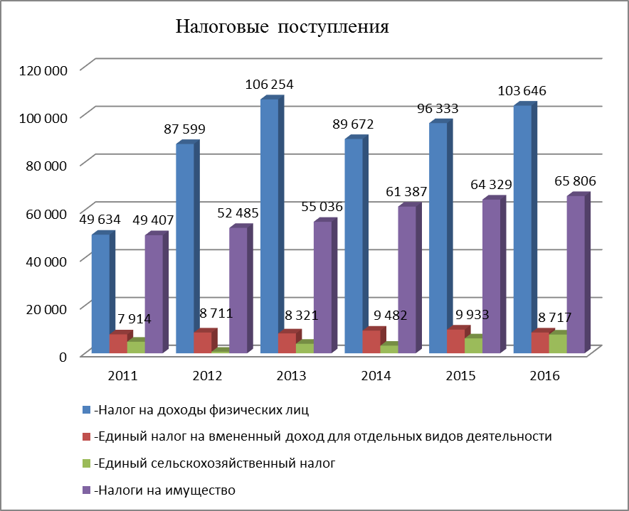

Рисунок 12 – Налоговые поступления Новохоперского района
В 2016 году усилилась тенденция уменьшения доли собственных доходов (таблица 11), стабилен рост доходов местного бюджета, фактически исполненных.
Таблица 11 – Доходы бюджета района, млн рублей. (Консолидированный бюджет)
 | 2011 | 2012 | 2013 | 2014 | 2015 | 2016 | 2016 к 2011 | Средне  годовой рост
Доходы местного бюджета, фактически исполненные, млн. руб. | 716, 681 | 1 003,029 | 885,712 | 689,472 | 839,555 | 978,266 | 1,36 | 1,09
Доля собственных доходов, % | 47 | 28 | 32 | 44 | 38 | 35 | 0,74 | 0,98

Потенциал района, деятельность органов местного самоуправления по привлечению инвесторов в район, обеспечивают рост бюджетной обеспеченности сельских поселений. Однако конкретные поселения района в силу причин, в первую очередь связанных с их местоположением, обеспечены притоком инвестиций по-разному, что сказывается на уровне их бюджетных доходов (таблица 12).

Таблица 12 – Бюджетная обеспеченность поселений Новохоперского муниципального района
Поселение | Численность населения, человек |  | 2011 г. |  | 2016 г. |  | 2016 в % к 2011 г.
Поселение | 2011 год | 2016 год | руб./чел. | место | руб./чел. | место | 2016 в % к 2011 г.
Городское поселение – г. Новохоперск | 17638 | 17016 | 2571 | 8 | 3282 | 11 | 127,7
Елань – Коленовское городское поселение | 3837 | 3539 | 4755 | 2 | 9986 | 1 | 210,0
Коленовское  сельское поселение | 6289 | 5842 | 2225 | 10 | 4753 | 8 | 213,6
Краснянское сельское поселение | 3233 | 3130 | 4119 | 4 | 6066 | 4 | 147,3
Михайловское сельское поселение | 1032 | 910 | 4730 | 3 | 6238 | 3 | 131,9
Новопокровское сельское поселение | 1511 | 1387 | 2479 | 9 | 4072 | 10 | 164,3
Пыховское сельское поселение | 1241 | 1165 | 3524 | 6 | 5201 | 7 | 147,6
Терновское сельское поселение | 958 | 796 | 3031 | 7 | 8423 | 2 | 277,9
Троицкое сельское поселение | 1958 | 1785 | 1717 | 11 | 4149 | 9 | 241,7
Центральское сельское поселение | 877 | 813 | 3548 | 5 | 5807 | 5 | 163,7
Ярковское сельское поселение | 1022 | 1635 | 5323 | 1 | 5454 | 6 | 102,5
Всего | 40333 | 38018 | 2943 | х | 4816 | х | 163,6

Наибольшими возможностями для развития в силу местоположения, притока инвестиций, наличия крупных хозяйствующих субъектов обладают Елань – Коленовское городское поселение, Краснянское сельское поселение. Ниже среднего уровня возможности у городского поселения г. Новохоперск, Новопокровского и Троицкого сельских поселений.
Предпосылки для различий как в уровне доходов жителей, так и в возможностях развития социальной инфраструктуры поселений связаны с бюджетообразующими предприятиями, долей занятого населения, развитостью инфраструктуры.

Потенциал для инвестирования
На официальном сайте администрации района размещена информация о инвестиционных площадках и инвестиционный паспорт Новохоперского муниципального района.
Имеются земельные участки, производственные и бытовые площадки с подведенными коммуникациями, готовой инфраструктурой, пригодные для расположения там и строительства новых промышленных объектов. Выделены площади целевого назначения: для строительства жилья и базы отдыха, придорожного сервиса, по этим объектам идет поиск инвесторов.
Земельный участок № 1. Размещение промышленного производства
Земельный участок № 2. Размещение промышленного производства.
Земельный участок № 3. Размещение промышленного производства.
Земельный участок № 4. Размещение объектов торговли, общественного питания и бытового обслуживания.
В результате анализа ресурсного потенциала, его использования, определены перспективные экономические специализации Новохоперского муниципального района (Приложение 2).

1.5 SWOT-анализ социально-экономического развития муниципального образования
Комплексный анализ результатов и сложившихся тенденций социально-экономического развития района, выполнения стратегии социально-экономического развития района до 2020 года, ресурсного потенциала, анкетирование представителей населения, предпринимателей, органов власти, общественных организаций позволяют оценить его конкурентные преимущества (сильные стороны) и проблемные внутренние параметры района (слабые стороны) (таблица 13).
Сильные стороны
Удобное транспортно- географическое положение района: выход к автомагистралям М-4 Дон и М-6 Каспий, наличие железной дороги, близость к экономическим центрам Тамбовской и Волгоградской областей.
Хороший потенциал инвестирования создает наличие свободных инвестиционных площадок с развитой инфраструктурой, положительный опыт реализации крупномасштабных проектов, строительства элеваторов, откормочных комплексов.
Благодаря Хоперскому заповеднику район располагает ярким природно-географическим разнообразием, уникальными объектами природы.
Наличие крупных промышленных и сельскохозяйственных предприятий на территории муниципалитета.
Минерально – сырьевая база (гранит, мел, щебень, глина, высокоминерализованная бромная вода, сульфидные медно-никелевые месторождения).
Развитая социальная инфраструктура: объекты основного и дополнительного образования, современный больничный комплекс, многофункциональные спортивные сооружения.
Относительно высокий уровень производительности труда на предприятиях сельского хозяйства и переработки сельхозпродукции (перспектива вхождения в кластеры).

Таблица 13 – Результаты SWOT- анализа Новохоперского муниципального района (сильные и слабые стороны)
S – Сильные стороны | W– Слабые стороны
Географическое положение (автомагистрали М-4 Дон и М-6 Каспий, близость железной дороги)  Потенциал инвестирования (инвестиционные площадки, развитая инфраструктура, опыт реализации крупномасштабных проектов)  Природно-географическое разнообразие, уникальные объекты природы, культурное наследие  Наличие крупных промышленных и сельскохозяйственных предприятий на территории муниципалитета  Минерально – сырьевая база  Развитая социальная инфраструктура (образование основное и дополнительное, положительная динамика заработной платы, спортивные сооружения)  Относительно высокий уровень производительности труда на предприятиях сельского хозяйства и переработки сельхозпродукции (перспектива вхождения в кластеры) | Удаленность от областного центра г. Воронежа (233 км)  Неблагоприятная демографическая ситуация: высокий уровень естественной убыли, старение населения  Недостаток доступного жилья, увеличение количества очередников  Частичное отсутствие квалифицированных кадров  Выезд трудоспособного населения в регионы с более высоким уровнем жизни  Очистные сооружения требуют усовершенствования  Высокая степень износа системы объектов водоснабжения  Недостаточный уровень доходов населения

Положительные тенденции и явления во внешней среде, использование которых при правильной стратегии позволяет муниципальному району добиться существенного развития и удовлетворения потребностей населения (Возможности), отрицательные тенденции явления во внешней среде, которые при отсутствии реакции на них могут вызвать потери (Угрозы) в таблице 14.

Таблица 14 – Результаты SWOT- анализа Новохоперского муниципального района (возможности и угрозы)
O – Возможности | T– Угрозы
Наличие доступных инновационных технологий в животноводстве  Рост потребностей в натуральных, экологически чистых сельскохозяйственных продуктах  Привлечение дополнительных бюджетных инвестиций за счёт участия в государственных программах.  Поддержка на федеральном и региональном уровнях развития внутреннего туризма.  Использование участков лесного фонда для культурно-оздоровительных, туристических целей, создание инфраструктуры туризма, охоты и рыбалки.  Рост активности местного сообщества, вовлечение его представителей в процесс выработки и реализации муниципальной политики.  Включение района в транспортную программу, финансируемую за счет средств федерального и регионального бюджетов. | Зависимость социального развития от внешних инвестиций  Обострение конкурентной борьбы на рынке сельхозпродукции  Снижение объемов продукции в личных подсобных хозяйствах  Рост затрат на охрану окружающей среды;  Зависимость экономики отдельных территорий от крупного предприятия

Тенденции, для противодействия потерь в связи, с которыми требуется разработать предупреждающие решения (угрозы):
Зависимость социального развития от внешних инвестиций – велика доля бюджетных поступлений, субвенций;
Обострение конкурентной борьбы на рынке сельхозпродукции – со стороны крупных товаропроизводителей;
Снижение объемов продукции в личных подсобных хозяйствах - следствие неблагоприятной демографической ситуации, особенно проявившееся в молочном животноводстве, в ограничении производства свинины в подсобных хозяйствах;
Рост затрат на охрану окружающей среды – увеличение выбросов в атмосферу, не сопровождающийся ростом затрат на охрану окружающей среды;
Зависимость экономики отдельных территорий от крупного предприятия (монотерритория в р.п. Елань-Колено).

Факторы, благоприятствующие развитию (возможности):
- наличие доступных инновационных технологий в животноводстве;
- рост потребностей в натуральных, экологически чистых сельскохозяйственных продуктах;
- привлечение дополнительных бюджетных инвестиций за счёт участия в государственных программах;
- поддержка на федеральном и региональном уровнях развития внутреннего туризма;
- использование участков лесного фонда для культурно-оздоровительных, туристических целей, создание инфраструктуры туризма, охоты и рыбалки;
- рост активности местного сообщества, вовлечение его представителей в процесс выработки и реализации муниципальной политики;
- включение района в транспортную программу, финансируемую за счет средств федерального и регионального бюджетов. Соединим с другими госпрограммами

1.6 Ключевые проблемы и конкурентные преимущества развития муниципального образования
Ключевые проблемы развития муниципального образования, выявленные по результатам анализа экономических показателей, рейтинговых позиций района и анкетирования работников органов власти, общественных организаций, бизнеса (компаний), населения по сельским поселениям:

Конкурентные преимущества Новохоперского муниципального района:
- наличие крупных и средних предприятий по переработке сельхозпродукции;
- достаточно высокий уровень плодородия почв и перспективы его повышения;
- наличие на территории района автодорог регионального значения, соединяющих автомагистрали М-4 Дон и М-6 Каспий, разветвленной сети автомобильных дорог с твердым покрытием, усовершенствованным покрытием;
- наличие свободных инфраструктурно - обустроенных участков для размещения новых производств и привлечения инвесторов;
- наличие залежей полезных ископаемых: цветных металлов (никель), глины, легкоплавких суглинков для производства кирпича, щебня, песка, высокоминерализованные йодно-бромные хлоридные кальциево-натриевые воды;
- наличие природных ресурсов для развития специализированных видов туризма,
- наличие современных образовательных, медицинских учреждений, разветвленная сеть домов культуры.
Конкурентные преимущества ориентируют на выбор приоритетных стратегических направлений развития и диктуют использование резервов роста на наиболее эффективных направлениях развития.

Ключевые проблемы развития Новохоперского муниципального района:
отсутствие рабочих мест, в том числе с высоким уровнем заработной платы;
старение трудовых ресурсов и сокращение численности населения в трудоспособном возрасте;
высокая степень износа коммунальной инфраструктуры;
низкая предпринимательская активность населения;
низкий уровень доходов населения;
низкая транспортная доступность и качество дорог;
доступность и качество медицинского обслуживания;
загрязнение окружающей среды.

2.Миссия, приоритеты и сценарии социально-экономического развития муниципального района на период до 2035 года

2.1 Миссия, генеральная цель и приоритеты социально-экономического развития муниципального района

Миссия любого региона, муниципального образования, должна отражать его социально-экономическое пространственное предназначение, наиболее значимые функции, реализуемые им в российском и, в отдельных случаях, глобальном окружении. Возможно формулирование экстравертной или интравертной миссии.
На основании стратегического анализа, выявленных конкурентных преимуществ и ключевых проблем, экспертных оценок, учета и согласования интересов заинтересованных лиц (общественных институтов, органов власти, бизнес-структур, населения), сформулированы миссия и генеральная цель Новохоперского муниципального района. Цель формулируется на долгосрочный период и указывает, для чего используются ресурсы, на что направлены действия совокупности органов власти, населения, бизнес – среды.

Миссия-2035 Новохоперского муниципального района:
Район инновационного развития территории с высоким качеством жизни населения

Генеральная цель 2035
Создание благоприятных условий для жизнедеятельности населения на основе развития социально-экономического потенциала района, модернизации инженерной инфраструктуры и сохранения экологического равновесия

Стратегические цели
1. Создание благоприятной социальной среды, обеспечивающее всестороннее развитие личности на основе получения качественного образования, развития культуры и формирования здорового образа жизни.
2. Развитие сельскохозяйственного производства и переработки, создание условий для привлечения инвестиций.
3. Обеспечение равных условий качества жизни населения и сохранение экологического комфорта проживания в районе
Для осуществления миссии, достижения стратегических целей социально-экономического развития определены следующие приоритеты:
Приоритеты социально-экономического развития Новохоперского района на период до 2035 г.
Формирование условий качества жизни населения. Создание благоприятной социальной среды, обеспечивающее всестороннее развитие личности на основе получения качественного образования, развития культуры и формирования здорового образа жизни. Улучшение условий жизнедеятельности путем развития инфраструктуры и систем жизнеобеспечения в районе.
Обеспечение условий внедрения инновационных технологий и новых видов деятельности. Содействие эффективному развитию агропромышленного комплекса района. В этих целях необходимо привлекать инвесторов на подготовленные инвестиционные площадки с развитой инфраструктурой, земли сельскохозяйственного назначения, обеспечивать взаимодействие по реконструкции, модернизации, внедрению инновационных технологий на существующих животноводческих комплексах.
Сохранение экологического комфорта. Основное - обеспечение экологической безопасности.
Развитие въездного туризма на территории муниципального образования. Развитие туризма при наличии природного, экологического, культурного и историко-археологического потенциала, приобщения граждан и гостей района к природному и культурному наследию, здоровому образу жизни с учетом обеспечения экономического и социокультурного прогресса на территории района.
Для достижения генеральной стратегической цели социально-экономического развития района определены стратегические цели первого уровня и система целей второго уровня:
Цель первая «Создание благоприятной социальной среды, обеспечивающее всестороннее развитие личности на основе получения качественного образования, развития культуры и формирования здорового образа жизни» конкретизируется тремя следующими основными подцелями, которые отражаются в задачах, направленные на увеличение доступности и качества жилья, повышения качества предоставления населению услуг в сферах жилищно-коммунального хозяйства, образования, здравоохранения, связи, повышения качества предоставления государственных и муниципальных услуг, развитие традиций культуры отдыха и спорта, создание условий успешной реализации гражданских инициатив.
Цель 1 Создание благоприятной социальной среды, обеспечивающее всестороннее развитие личности на основе получения качественного образования, развития культуры и формирования здорового образа жизни:
1.1 Формирование условий качества жизни населения;
1.2 Обеспечение доступности услуг транспорта и связи;
1.3 Развитие человеческого капитала.
Декомпозиция второй стратегической цели «Развитие сельскохозяйственного производства и переработки, создание условий для привлечения инвестиций» определила подцели по обеспечению условий привлечения инвестиций, развитие животноводства мясного и молочного направления и обеспечение условий внедрения инновационных технологий и новых видов деятельности
Цель 2 Развитие сельскохозяйственного производства и переработки, создание условий для привлечения инвестиций
2.1 Обеспечение условий привлечения инвестиций
2.2 Развитие животноводства мясного и молочного направления
2.3 Обеспечение условий внедрения инновационных технологий и новых видов деятельности
Третья стратегическая цель направлена на обеспечение равномерности в качестве жизни населения и сохранение экологических условий проживания в районе, что потребует задач по повышение уровня финансово-экономической самодостаточности муниципального района, устранение диспропорций в уровне жизни населения в сельских поселениях обеспечение экологической безопасности в районе.
Цель 3 Обеспечение равных условий в качестве жизни населения и сохранение экологического комфорта проживания в районе
3.1 Повышение уровня финансово-экономической самодостаточности муниципального района
3.2. Устранение диспропорций в уровне жизни населения в сельских поселениях
3.3. Сохранение экологического комфорта.
Перечень приоритетных проектов представим по направлениям социальной и инженерной инфраструктуры и коммерческим проектам приведен в приложении (Приложение 6).

2.2 Сценарии и показатели достижения цели социально-экономического развития муниципального образования
С учетом сценариев стратегического развития Воронежской области и Российской Федерации, отвечающих современным вызовам мировой экономики и политики в Стратегии социально-экономического развития Новохоперского муниципального района, предполагаются три сценария развития муниципального образования, в основе которых лежат варианты принципов социально-экономической политики, обеспечивающей эффективную реализацию приоритетных направлений развития в условиях ускоренного развития.

Условия формирования сценариев:
выявленные и сохранение достигнутых положительных результатов социально-экономического развития, лучших традиций в эффективной реализации приоритетных направлений социально-экономического развития ориентация на их сохранение или их рост;
накопленный ресурсный потенциал, конкурентные преимуществ и стратегические направлений развития городских и сельских поселений,
интересы развития основных субъектов экономического комплекса (предприятий и организаций, расположенных на территории муниципального района).
современные трендов развития внешней среды, существующие и намечающиеся основные тенденций и проблемы социально-экономического развития Воронежской области и Российской Федерации.
интересы внешних субъектов стратегического планирования и действующие документов стратегического развития федерального и регионального уровней (Российской Федерации и Воронежской области).
Формирование сценариев в стратегической перспективе определено исходя из вариантов ответов на следующие вопросы:
Какие факторы и условия принимаются в качестве ведущих?
Какие принимаются направления использования имеющихся ресурсов территории?
Какие ограничения имеются в социально-экономическом развитии, использовании природно-ресурсного потенциала, каков характер таких ограничений?
Какие приоритеты устанавливаются в распределении финансовых ресурсов, инвестиций? От чего зависит расстановка приоритетов в распределении финансовых ресурсов и инвестиций?
Какие необходимы направления подготовки и использования потенциала трудовых ресурсов? Какие факторы их определяют?
Какие принимаются направления обеспечения экономического роста и занятости?
Достижение стратегических целей развития района предполагается каждым из сценариев, однако сроки и степень достижения целевых ориентиров при разных сценариях будут различны. Сценарий предусматривают соответствующее управление факторами, условиями и ресурсами развития.

«Консервативный» (пессимистический) сценарий
Сохраняется сложившейся структура экономики, значимость отдельных элементов экономической сферы, при этом инвестирование предполагает простое воспроизводство, развитие ограничено преимущественно модернизацией существующих предприятий. Постепенно преодолеваются осложнения, вызванные финансово-экономическим кризисом. Происходит упорядочение отношений землепользования и пространственной организации района, экологической ситуации. Также постепенно улучшается ситуация с газоснабжением, энергоснабжением, состоянием внутренней транспортной сети. Усиливается роль района в производстве продукции растениеводства, продуктивность животноводства растет до уровня средних по региону показателей, поддерживается доля сектора экономики по сельхоз переработке. Сохраняется зависимость ресурсов социального развития и территориальной инфраструктуры от внешней финансовой помощи. Традиционная структура хозяйства не создает достаточной мотивации для дополнительного привлечения освободившейся рабочей силы и местной молодежи, малый бизнес по темпам роста не превышает средние показатели по региону. В связи с этим усиливается отток молодежи из района. Стимулы привлечения населения в район за счет миграции не используются.

Базовый (реалистичный) сценарий
Сохранение основных элементов существующей экономической среды (как и предполагается по сценарию 1), развитие пространственной организации и территориальной инфраструктуры, предусматривается постепенная диверсификация экономики в направлении роста перерабатывающих производств, формирования предприятий по добыче полезных ископаемых, в сочетании с внедрением инновационных технологий, следовательно, развитием человеческого потенциала и ростом производительности труда. Уменьшение оттока молодых трудоспособных жителей, сохранение или улучшение динамики естественных демографических процессов. Увеличение доли собственных источников консолидированного бюджета. Требуются усилия администрации района по привлечению инвесторов для создания новых инновационных предприятий небольшого и среднего масштабов, в том числе в животноводстве, обрабатывающей промышленности, транспортно-логистической области. Для этого, уже в настоящее время предполагается создание ряда новых промышленных зон и площадок по всей территории района, которые при данном сценарии развития необходимо обустроить, как с точки рения инженерной инфраструктуры, так и транспортной доступности. Необходимы усилия по привлечению инвестиций на предприятия небольшого и среднего масштаба. Целесообразно стимулировать создание качественно новых изделий и видов производства на существующих предприятиях (экологически чистые пищевые продукты, строительные материалы и пр.). Потребуется существенное улучшение сети и качества автодорог, социально-культурного облика и благоустройства населенных пунктов. Это послужит увеличению привлекательности района для отдыха и туризма и, соответственно, еще более увеличит туристско-рекреационные потоки в район.

Целевой (ускоренного развития) сценарий.
Предполагает привлечение крупномасштабных инвестиций и создание нескольких крупных предприятий, в том числе нетрадиционной для района отраслевой принадлежности, на основе межрайонной кооперации, кооперации с промышленностью г. Воронеж и иностранными фирмами. Развитие на основе новых технологий крупных предприятий района по переработке сахарной свёклы, подсолнечника, углублению степени переработки. Использование преимуществ развития кластеров. Так как район сохранит свое значение в сфере производства зерновых культур, животноводства, производства экологически чистой продукции. Предполагается формирование и развитие новой сети перерабатывающих предприятий, ориентированных на сельскохозяйственное и минеральное сырье. Намечено развитие прудовых хозяйств, производства и переработки мяса и птицы, добычи и переработки минерально-сырьевых ресурсов (песок, минеральная вода, сапропель), развитие туристического и рекреационного комплекса. Условием реализации этого направления является существенное улучшение газоснабжения и водоснабжения, развитие строительных организаций, проведение затратных энергосберегающих мероприятий, значительной работы по подготовке и переквалификации местных кадров. Существенно увеличится доходная база бюджета района, который станет стабильно самодостаточным.
Качественные индикаторы стратегического развития должны уточнятся в соответствии со Стратегией социально-экономического развития Воронежской области, требованиями Минэкономразвития, Стратегии пространственного развития Российской Федерации; Стратегического прогноза РФ, Стратегии социально-экономического развития Российской Федерации, Стратегии социально-экономического развития макрорегиона (Центрального федерального округа).
Целевой сценарий социально-экономического развития характеризуется показателями, представленными в таблице 15.
Таблица 15 – Целевой сценарий социально – экономического развития Новохоперского муниципального района
Наименование показателя | Единица измерения | Базовые значения 2016 | 2024 | 2030 | 2035
Численность постоянного населения | тыс. чел. | 38 | 37 | 36 | 35
Среднемесячная номинальная начисленная заработная плата работников крупных и средних предприятий и некоммерческих организаций | рублей | 21 189 | 38 140 | 50 854 | 60 500
Объем инвестиций в основной капитал по территории района | млн руб. | 5 070,6 | 5 500,0 | 6 000,0 | 7 000,0
Объем отгруженных товаров собственного производства, выполненных работ и услуг собственными силами | млн руб. | 6 367,0 | 6 635,0 | 7 900,0 | 10 100,0
Валовая продукция сельского хозяйства | млн руб. | 4 892,0 | 6 013,0 | 6 574,0 | 7 083,0
Число субъектов малого и среднего предпринимательства в расчете на 10 тыс. человек населения | ед. | 200,7 | 203,0 | 205,0 | 209,0
Доля протяженности водопроводной сети, нуждающейся в замене | % | 81 | 30 | 25 | 15

На рисунках 13 – 18 ряд 1 целевой сценарий, ряд 2 - базовый сценарий, ряд 3 – консервативный сценарий.

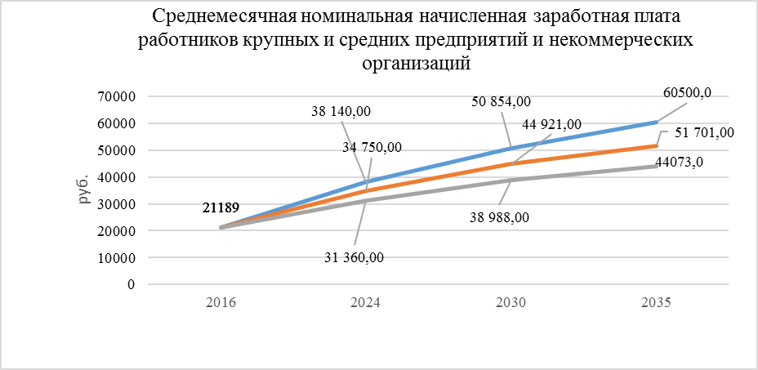

Рисунок 13 – Среднемесячная номинальная начисленная заработная плата работников крупных и средних предприятий и некоммерческих организаций

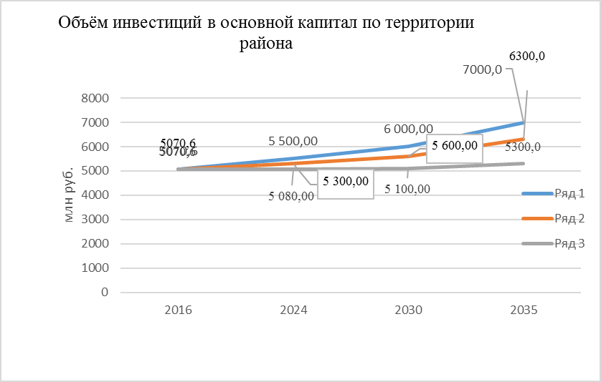

Рисунок 14 – Объём инвестиций в основной капитал по территории района

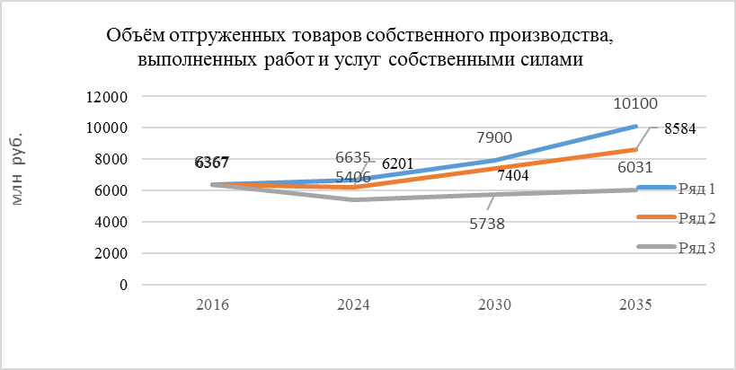

Рисунок 15 – Объём отгруженных товаров собственного производства, выполненных работ и услуг собственными силами

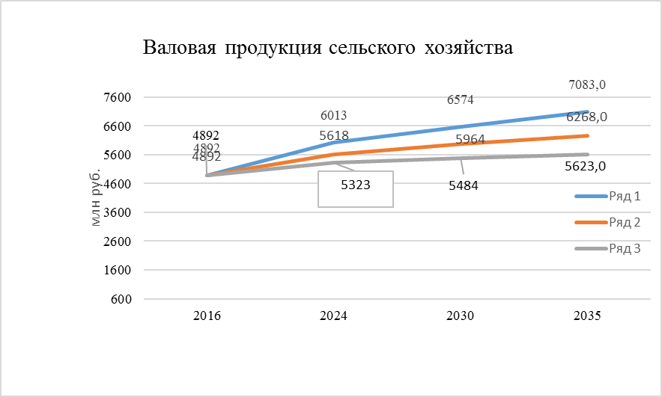

Рисунок 16 – Валовая продукция сельского хозяйства

Рисунок 17 – Число субъектов малого и среднего предпринимательства в расчёте на 10 тыс. человек населения

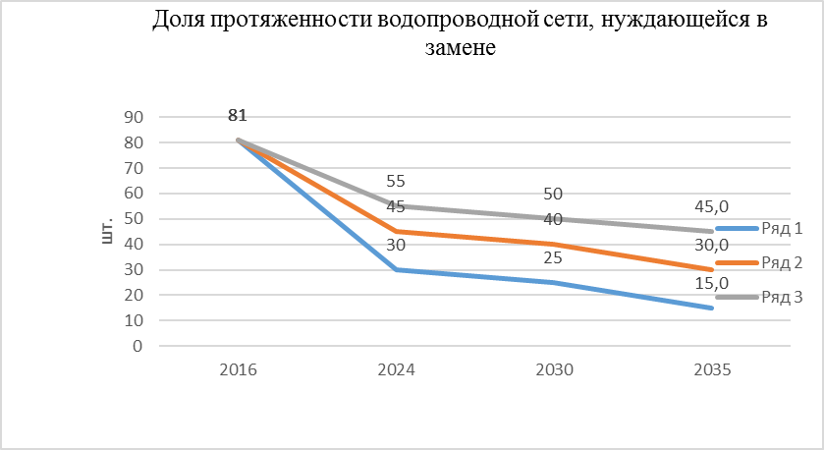

Рисунок 18 – Доля протяженности водопроводной сети, нуждающейся в замене

Целевые индикаторы по сценариям определены с учетом их значений по наиболее развитым муниципальным образованиям показаны в приложении (Приложения 3 и 4)

3. Задачи и способы достижения целей по направлениям социально-экономической политики Новохоперского муниципального района на долгосрочный период
Достижение поставленных стратегических целей первого и второго уровней осуществляется решением ряда задач, учитывающих возможности органов местного самоуправления района влиять на развитие ситуации. Первостепенной задачей администрации в данных условиях становится обеспечение ускоренного развития тех секторов, которые демонстрируют отстающие темпы развития и могут создавать риски снижения качества жизни, выступая ограничивающими факторами.
Оценка результативности и эффективности достижения поставленных целей требует формирования системы показателей, имеющих однозначную интерпретацию всеми заинтересованными лицами и количественную оценку, полноценно характеризующую ожидаемые результаты проводимых действий. Значения целевых показателей социально-экономического развития Новохоперского муниципального района Воронежской области на период до 2035 года представлены в приложении 3 и 4.
Определим задачи и способы достижения стратегических целей. Для достижения целей необходимо сосредоточить все усилия в направлениях, указанных как подцели (цели второго уровня) и решить задачи (третий уровень детализации целей). По каждой из стратегических целей показана декомпозиция, определены способы реализации и ожидаемые результаты.
Декомпозиция, задачи, способы достижения цели 1 Создание благоприятной социальной среды, обеспечивающее всестороннее развитие личности на основе получения качественного образования, развития культуры и формирования здорового образа жизни.
Подцель 1.1 Формирование условий качества жизни населения
Задача 1.1.1 Обеспечение доступности качественного жилья
Способ реализации:
Реализация программы переселение граждан, проживающих в ветхом и аварийном жилье.
Ожидаемый результат:
Снижение доли ветхого и аварийного жилья в 2,6 раза.
Задача 1.1.2 Строительство нового и приобретение жилья для многодетных семей, работников образования и здравоохранения.
Способ реализации:
Выдача субсидии молодым семьям на приобретение, строительство жилья.
Бесплатное предоставление участков для строительства жилья многодетным семьям.
Ожидаемый результат:
Увеличение доли населения, улучшивших жилищные условия, из числа состоящих на учете в качестве нуждающихся на 22%.
Задача 1.1.3. Реконструкция системы водоснабжения, модернизация и строительство канализационных сетей
Способ реализации:
Организация взаимодействия в реализации двух проектов по реконструкции и строительстве объектов водоснабжения в городских и сельских поселениях.
Ожидаемый результат:
Сокращение доли водопроводных сетей, нуждающихся в замене в 5 раз.
Снижение доли проб питьевой воды из распределительной сети не отвечающим гигиеническим нормам по СХП в 2,2 раза, по МБП в 3 раза.
Задача 1.1.4
Повышение качества услуг здравоохранения.
Способ реализации:
Содействие в реализации проектов строительства и реконструкция медицинских учреждений (ФАП ы, амбулатории), отвечающим современным требованиям.
Ожидаемый результат:
Повышение качества, своевременности, шаговой доступности в оказании медицинской помощи населению.

Подцель 1.2 Обеспечение доступности услуг транспорта и связи
Задача 1.2.1 Улучшение качества автомобильных дорог общего пользования местного значения муниципального образования
Способ реализации: Организация работ по вхождению в областные программы по строительству и ремонту дорог общего пользования местного значения
Ожидаемый результат:
Повышение доли дорог общего пользования местного значения, отвечающих нормативным требованиям в 1,6 раза.
Задача 1.2.2 Обеспечение мобильности населения и транспортной доступности.
Способ реализации:
Развитие маршрутной сети пассажирских перевозок.
Ожидаемый результат:
100% охват населенных пунктов регулярным автобусным сообщением.
Задача 1.2.3 Доступность и качество услуг связи и информационно-коммуникативных технологий
Способ реализации:
Организация включения в план работ строительство в отдаленных населенных пунктах района линий широкополосного и мобильного интернета.
Ожидаемый результат:
Увеличение доступности широкополосного и мобильного интернета до всех населенных пунктов.
Задача 1.2.4.Улучшения качества и расширения перечня государственных и муниципальных услуг, оказываемых через МФЦ и в электронном форме.
Способ реализации:
Освоение новых проектов информационных систем для увеличения числа государственных и муниципальных услуг, оказываемых через МФЦ.
Ожидаемый результат:
Рост количества государственных и муниципальных услуг, оказываемых через МФЦ к 2035 году на 88%

Подцель 1.3 Развитие человеческого капитала
Задача 1.3.1 Доступность и качество образовательных услуг (дошкольного, школьного, среднего специального)
Способы реализации:
Укрепление материально-технической базы, реализация инновационных процессов в общеобразовательных учреждениях.
Содействие в реализации проекта строительства школы на 1101 чел.
Ожидаемый результат:
Соответствие всех общеобразовательных учреждений современным требованиям обучения.
Задача 1.3.2 Доступность и качество социальных услуг для групп населения, нуждающихся в дополнительной поддержке (усиление социализации лиц пожилого возраста и инвалидов)
Способы реализации:
Обеспечение мониторинга квоты рабочих мест для трудоустройства инвалидов.
Строительство дома интерната для граждан пожилого возраста и инвалидов
Формирование доступной среды.
Ожидаемый результат:
Формирование системы социальной поддержки населения
Задача 1.3.3.Формирование культурного пространства, поддержание культурных традиций района
Способ реализации:
Создание условий для сохранения и умножения культурных традиций района, повышение качества услуг.
Ожидаемый результат:
Увеличение на 63% количество населения, участвующего в культурно - досуговый мероприятиях.
Задача 1.3.4.Развитие традиций культуры отдыха и спорта
Способ реализации:
Увеличение количества, массовости и уровня спортивно-массовых и физкультурно-оздоровительных мероприятий.
Развитие материально-технической базы культуры и спорта.
Ожидаемый результат:
Увеличение доли населения, систематически занимающегося физической культурой и спортом до 50%.
Задача 1.3.5. Поддержка в создании и деятельности ТОС.
Способ реализации:
Поддержка, в том числе финансовая, общественно-полезных инициатив.
Ожидаемый результат:
Рост числа количества реализованных общественно-полезных инициатив в 5,3 раза
Декомпозиция, задачи, способы достижения цели 2 «Развитие сельскохозяйственного производства и переработки, создание условий для привлечения инвестиций»
Подцель 2.1 Обеспечение условий привлечения инвестиций
Задача 2.1.1 Формирование благоприятной инвестиционной среды.
Способы реализации:
Информационная и финансовая поддержка предпринимательской инициативы.
Снижение административных барьеров для развития бизнеса, организация работы с инвесторами и бизнесом по принципу «одного окна».
Предоставление инвестиционных площадок с инфраструктурой.
Ожидаемый результат:
Среднегодовой объем привлечения инвестиций не менее 1,7 млрд. руб.
Увеличение оборота субъектов МСП в 2,12 раза
Подцель 2.2 Развитие животноводства мясного и молочного направления
Задача 2.2.1 Развитие высокопродуктивного мясного животноводства.
Способы реализации:
Организация взаимодействия по реконструкции, модернизации и внедрение инновационных технологий существующих животноводческих комплексов.
Привлечение инвесторов на подготовленные инвестиционные площадки района с развитой инфраструктурой.
Ожидаемый результат:
Рост объемов производства продукции животноводства на 50%.
Задача 2.2.2 Содействие развитию молочного животноводства
Способ реализации:
Предоставление инвестиционной площадки с инфраструктурой и земель сельскохозяйственного назначения для создания кормовой базы.
Ожидаемый результат:
Создание молочного животноводческого предприятия.
Подцель 2.3 Обеспечение условий внедрения инновационных технологий и новых видов деятельности.
Задача 2.3.1 Формирование новых для района видов деятельности, (добыча и обработка песка, добыча полезных ископаемых, минеральной воды.)
Способ реализации:
Организация взаимодействия с региональным центром для разработки и реализации инвестиционных проектов по использованию минерально-сырьевой базы района.
Ожидаемый результат:
Создание 1400 новых рабочих мест
Задача 2.3.2 Развитие на основе новых технологий крупных предприятий района по переработке сахарной свёклы, зерна, углублению степени переработки.
Способ реализации:
Организация взаимодействия собственника-инвестора и регионального центра по внедрению инновационных технологий в АО «Елань-Коленовский сахарный завод» и модернизация предприятия ООО «Этанол спирт» по использованию зерна в качестве сырья.
Ожидаемый результат:
Увеличение производства сахара, спирта на 25 %, рост поступлений в доходную часть бюджета.
Задача 2.3.3
Развитие въездного туризма на территории МО
Способы реализации:
Развитие баз отдыха, народных традиций, этнографический туризм, экологический, культурно-познавательный, сельский, паломнический и деловой туризм. На реке Хопер – развитие водного туризма.
Ожидаемый результат:
Ежегодное посещение района в качестве туристов 10 тыс. чел.
Декомпозиция, задачи, способы достижения цели 3 «Обеспечение равных условий в качестве жизни населения и сохранение экологического комфорта проживания в районе»
Подцель 3.1 Повышение уровня финансово-экономической самодостаточности муниципального района
Задача 3.1.1 Повышение уровня собственных доходов бюджета за счет развития экономики района.
Способ реализации:
Реализация плана мероприятий по мобилизации дополнительных доходов в бюджет района.
Ожидаемый результат:
Достижение финансовой самостоятельности МО.
Увеличение доли налоговых и неналоговых доходов местного бюджета в общем объеме собственных доходов в 1,2 раза.
Подцель 3.2. Устранение диспропорций в уровне жизни населения в сельских поселениях
Задача 3.2.1 Доступность и качество услуг торговли.
Способ реализации:
Расширение действующих и строительство новых торговых объектов.
Ожидаемый результат:
Рост оборота розничной торговли в 2,5 раза
Задача 3.2.2. Сохранение численности населения по поселениям.
Способ реализации:
Создание условий по увеличению продолжительности жизни населения, росту коэффициента рождаемости, миграционного потока.
Ожидаемый результат:
Снижение вдвое темпов сокращения численности населения.
Задача 3.2.3. Благоустройство мест проживания и отдыха
Способ реализации:
Установка дополнительно 1940 светильников.
Обустройство не менее 7 мест массового отдыха.
Ожидаемый результат:
Повысить долю протяженности освещения улиц к их общей протяженности в 1,7 раза.
Подцель 3.3. Сохранение экологического комфорта.
Задача 3.3.1. Обеспечение экологической безопасности в муниципальном образовании.
Способы реализации:
Мониторинг окружающей среды.
Содействие в реализации проекта по реконструкция биологических очистных сооружений.
Организация системного сбора и вывоза твердых бытовых отходов.
Содействие в реализации проекта строительство станции сортировки ТБО
Ожидаемые результаты:
Снизить на 25% выбросы загрязняющих веществ в атмосферный воздух.
Охватить все домовладения в районе вывозом КБО.
Раздельная переработка 90% отходов.
Результатом реализации стратегии предусмотрено:
- создать 1400 новых рабочих мест;
- в 2,9 раза увеличить номинальную среднемесячную заработную плату работников%
- в 2,5 раза увеличить оборот розничной торговли;
- в 1,8 раза увеличить инвестиции в основной капитал;
- в 1,6 раза увеличить объем отгруженных товаров собственного производства;
- в 1,5 увеличить объем производства мяса скота и птицы на убой в живом весе в сельскохозяйственных предприятиях и крестьянских (фермерских) хозяйствах;
- увеличить долю водопроводных сетей, обеспечивающих качественное водоснабжение не менее, чем до 85%.
Перечень ключевых проектов, намеченных к осуществлению на первых этапах реализации стратегии социально-экономического развития Новохоперского муниципального района, представлен в Приложении 6.
В Приложении 7 приведены цели Стратегии 2035 Воронежской области, соответствующие им Новохоперского муниципального района, подцели, задачи, целевые показатели, способы реализации и ожидаемые результаты по задачам развития муниципального образования.

4. Механизм реализации стратегии социально-экономического развития Новохоперского муниципального района

Цели и задачи Стратеги социально-экономического развития Новохоперского муниципального района до 2035 года будут достигнуты до 2035 года.
Реализация Стратегии предусматривает координацию деятельности органов местного самоуправления Новохоперского муниципального района, хозяйствующих субъектов, учреждений и организаций всех форм собственности, населения района по осуществлению обоснованных проектов, программ, мероприятий. Механизм реализации стратегии развития Новохоперского муниципального района представляет собой совокупность принципов, функций, методов и инструментов управленческого воздействия на процесс социально-экономического развития района, применяемых органами местного самоуправления для достижения стратегических целей и обеспечения приоритетов развития.
Назначение и главная функция этого механизма состоят в обеспечении перевода экономики региона в качественно новое социально-экономическое состояние, характеризующееся достижением стратегических целей и задач его развития.
Создание эффективно функционирующего механизма базируется на принципах: системности, непрерывности, эффективности, социального партнерства, гласности и открытости, адаптивности, целенаправленности и приоритетности.
Этапы реализации Стратегии, приоритетность и последовательность действий согласованы с этапами реализации Стратегии социально-экономического развития Воронежской области, с учетом периодичности бюджетного планирования: первый этап: 2018 - 2020 годы; второй этап – 2021 - 2024 годы, третий этап 2025 - 2030 годы, четвертый этап – с 2031 по 2035 годы. Предусмотрены при необходимости корректировки стратегии (раз в три года) и обновление стратегии раз с интервалом шесть лет.
На первом этапе (2018 – 2020 годы) приоритетные направления заключаются в содействии развитию агропромышленного комплекса района, поддержке малого бизнеса, улучшении условий развития предпринимательской деятельности. Повышается экологическая безопасность, количества рабочих мест, заработной платы, улучшаются условия жизни населения.
Второй этап охватывает период с 2021 по 2024 годы, приоритетная стратегическая цель – создание благоприятной социальной среды, обеспечивающей всестороннее развитие личности на основе качественного образования, развития культуры и формирования здорового образа жизни. Обеспечивается рост заработной платы, обеспечение экологической безопасности за счет сокращения вредных выбросов, введение в действие предприятия по переработке ТБО.
Третий этап с 2025 по 2030 годы. Обеспечение условий внедрения инновационных технологий и новых видов деятельности, продолжается рост доходов населения, увеличивается доля собственных доходов бюджета.
Четвертый этап – с 2031 по 2035 годы Устранение диспропорций в уровне жизни населения в сельских поселениях, достигается экологическая комфортность проживания в районе.
В основе организационного механизма реализации Стратегии лежит программно-целевой подход и методология проектного управления.
Внедрение программно-целевого метода планирования и проектного управления инструмента реализации стратегии развития позволяет обеспечить системность и скоординированность деятельности органов власти по достижению стратегических целей и задач, концентрацию ресурсов и усилий на наиболее приоритетных направлениях развития, интеграцию и целевую направленность мероприятий по решению конкретных проблем и задач социально-экономического развития региона.
В администрации муниципального района будет создана новая организационная структура, постоянные и временные органы управления проектной деятельностью.
В плане мероприятий по реализации Стратегии будут детализированы мероприятия по целям задачам, указаны исполнители, ожидаемые результаты. В действующие государственные и муниципальные программы вносят изменения, разработаны новые программы, с указанием источников, объемов финансирования по мероприятиям и проектам.
Организационно-правовой механизм включает:
- создание муниципальной правовой базы, направленной на формирование института стратегического управления, в том числе развитие правовой базы по направлениям: тарифы ЖКХ, предпринимательская деятельность, инвестиционный процесс, муниципально-частное партнерство (законодательство о концессиях, о предоставлении бюджетных гарантий по некоммерческим рискам и т.д.), участие населения в местном самоуправлении, мониторинга и коррекции стратегии, придания стратегии легитимности и другие вопросы;
- создание стандартов качества в рамках реализации приоритетных направлений (стандарты предоставления услуг).
Финансовый механизм реализации стратегии обеспечивает эффективное использование для социально-экономического развития бюджета муниципального образования, средств областного бюджета, привлечение внешних источников.
Из федерального областного бюджета средства для реализации стратегии планируется привлекать в пределах общего объема бюджетных ассигнований, утвержденного федеральным бюджетом на соответствующий год.
Средства областного бюджета привлекаются в соответствии с действующим порядком финансирования государственных программ Воронежской области в пределах общего объема бюджетных ассигнований, утвержденного областным бюджетом на соответствующий год, а также в части средств, передаваемых Новохоперскому муниципальному образованию на реализацию отдельных государственных полномочий.
Внебюджетные средства: собственные средства предприятий; привлеченные и заемные средства предприятий; средства частных инвесторов, заинтересованных в долгосрочном сотрудничестве; денежные средства населения. Мобилизация внебюджетных источников предполагает реализацию механизмов ГЧП, муниципально-частное партнерство, привлечение средств населения через инициативное бюджетирование («народный бюджет»), получат распространение кредиты на стратегическое развитие и в форме банковских и корпоративных займов.
Для мобилизации источников финансирования следует обеспечить:
- повышение эффективности бюджетных расходов (ориентация бюджета на обеспечение решения поставленных приоритетных задач социально-экономического развития);
- участие в региональных и федеральных государственных программах, Федеральной адресной инвестиционной программе и использование других инструментов целевого финансирования из средств регионального и федерального бюджетов;
- целевое привлечение частных инвестиций к решению стратегических задач, поиск стратегических инвесторов, заинтересованных в долгосрочном сотрудничестве;
- использование для финансирования таких форм, как муниципально-частное партнерство, концессия, инициативное бюджетирование.
Состав проектов и мероприятий, реализуемые в рамках Стратегии, будет уточняться, корректироваться и согласовываться в установленном порядке с учетом возможностей бюджетов разных уровней на соответствующий финансовый год и плановый период.
Реестр муниципальных программ, осуществляемых в целях реализации стратегии, представлен в приложении 5. Перечень ключевых проектов, финансируемых из всех источников, представлен в приложении 6.
Информационный механизм реализации стратегии предусматривает- обеспечение открытости и доступности информации о ходе реализации стратегии, её результатах; обратную связь со всеми группами заинтересованных лиц.
Элементы информационного механизма:
- ежегодные отчеты о ходе реализации Стратегии на сайте администрации Новохоперского муниципального района;
- регламент получения, обработки и хранения информации о ходе реализации Стратегии и доступа к ней заинтересованных лиц;
- анкетирование и иные формы сбора данных об общественном мнении о ходе реализации Стратегии;
- создание и ведение банка данных по инвестиционным возможностям района (инвестиционным площадкам и инфраструктуре, проектам), организация и участие в аукционах, выставках, отражение в сети Интернет;
- консультирование, обучение и иные формы содействия хозяйствующим субъектам, инвесторам при разработке инвестиционной документации;
- содействие в опережающей подготовке инвестиционных проектов, бизнес-планов, проектно-сметной документации в интересах потенциальных инвесторов.
Мониторинг и контроль реализации. С целью управления процессом достижения стратегических целей социально-экономического развития осуществляется мониторинг и контроль на основе комплексной оценки достижения основных социально-экономических показателей, определенных Стратегией, и исполнения Плана мероприятий, муниципальных программ и проектов, в целях выявления отклонений.
Мониторинг и контроль осуществляются на основе данных официального статистического наблюдения, отчетов структурных подразделений и органов местного самоуправления Новохоперского муниципального района Воронежской области в соответствии с их сферой деятельности, представляемых в администрацию Новохоперского муниципального района Воронежской области и в МКУ «ИКЦ».
Задачи мониторинга и контроля:
- оценка степени достижения главной цели и подцелей Стратегии и решения задач по достижению целей;
- стимулирование реализации стратегии, отдельных программ и проектов, мер по её реализации;
- предоставление информацию уполномоченным органам власти для принятия решений по распределению ресурсов на достижение целей, необходимых корректировок целей;
- оценка степень реализации мер, подготовка информации для уточнения и корректировки мероприятий реализации стратегии.
В процессе мониторинга и контроля оцениваются показатели (индикаторы) социально-экономического развития района по степени достижения целевых значений, формируется отчет по оценке реализации стратегических целей, по приоритетам, проектам, программам, мероприятиям, предложения по внесению корректировок в стратегию, муниципальные программы, проекты. Участники реализации стратегии информируются о результатах, проводится мониторинг общественного мнения о результатах достижения стратегических целей социально-экономического развития Новохоперского муниципального района.
Отчет о ходе реализации стратегии содержит сводные оценки мероприятий хода реализации стратегии, оценку актуальности мер, уточнение приоритетов, оценку потребности в бюджетном финансировании, обосновывает предложения по корректировке стратегии и инструментов её реализации. Подлежит опубликованию официальном портале органов местного самоуправления Новохоперского муниципального района.
Функции организации и контроля выполнения Стратегии возлагаются на Администрацию муниципального района в лице ее руководителя, который делегирует полномочия по выполнению стратегических проектов и программ соответствующим подразделениям Администрации.

Приложение 1

Показатели оценки степени достижения целевых индикаторов социально-экономического развития Новохоперского муниципального района Воронежской области, представленных в стратегии на период до 2020 года
Показатель | Единица  изме-  рения | 2011 | 2012 | 2013 | 2014 | 2015 | 2016 (план) | 2016 (факт) | % выполнения план | (+,- план к факту) | 2017 факт | 2020 план
Экономическое развитие
1. Число субъектов малого и среднего предпринимательства в расчете на 10 тыс. человек населения | единиц | 197,4 | 192,5 | 176,9 | 185,1 | 186,8 | 188 | 200,69 | 106,75 | 12,69 | 207,1 | 188,65
2. Доля среднесписочной численности работников (без внешних совместителей) малых и средних предприятий в среднесписочной численности работников (без внешних совместителей) всех предприятий и организаций | Про-  цен-  тов | 36,9 | 37,1 | 37,7 | 37,8 | 40,1 | 37,7 | 40,91 | 108,51 | 3,21 | 41,03 | 37,75
3. Объем инвестиций в основной капитал (за исключением бюджетных средств) в расчете на 1 жителя | рублей | 42101 | 49109 | 4633 | 28987 | 30809 | 4663 | 118826 | 2548,27 | 114163 | 19573 | 13000
4. Доля площади земельных участков, являющихся объектами налогообложения земельным налогом, в общей площади территории городского округа (муниципального района) | Про-  цен-  тов | 73 | 79,5 | 91,6 | 92,5 | 97,5 | 93,3 | 98,5 | 105,57 | 5,2 | 98,6 | 93,3
5. Доля прибыльных сельскохозяйственных организаций в общем их числе | -"- | 87,5 | 92,3 | 91,7 | 85,7 | 100 | 100 | 100 | 100 | 0 | 100 | 100
6. Доля протяженности автомобильных дорог общего пользования местного значения, не отвечающих нормативным требованиям, в общей протяженности автомобильных дорог общего пользования местного значения | -"- | 28 | 20,1 | 19,1 | 82,5 | 82,0 | 81,5 | 81,5 | 435,83 | 62,8 | 78,5 | 74,1
7. Доля населения, проживающего в населенных пунктах, не имеющих регулярного автобусного и (или) железнодорожного сообщения с административным центром городского округа (муниципального района), в общей численности населения городского округа (муниципального района) | Про-  цен-  тов | 0 | 0 | 0 | 0 | 0 | 0 | 0 | 0 | 0 | 0 | 0
8. Среднемесячная номинальная начисленная заработная плата работников: | рублей
крупных и средних предприятий и некоммерческих организаций | -"- | 12446 | 15434 | 17575 | 19539 | 20119 | 26 038 | 21 189 | 81,38 | -4848,3 | 22962,3 | 28000
муниципальных дошкольных образовательных учреждений | -"- | 7170 | 9413,7 | 12897,6 | 13680,7 | 14977,2 | 12897 | 15267 | 118,38 | 2370 | 16544 | 14500
муниципальных общеобразовательных учреждений | -"- | 11041,6 | 15084,9 | 18657,5 | 20410,2 | 20971,6 | 18567 | 20497 | 110,397 | 1930 | 21483 | 22000
учителей муниципальных общеобразовательных учреждений | рублей | 16315,3 | 20340,8 | 23643,1 | 25599 | 26674 | 24700 | 27022 | 109,47 | 2322 | 26886 | 27700
муниципальных учреждений культуры и искусства | -"- | 7190 | 9129,9 | 11527,7 | 15781,5 | 15969,2 | 22 977 | 16 157 | 70,317 | -6820 | 22030 | 24000
муниципальных учреждений физической культуры и спорта | -"- | 9577 | 16581 | 17065 | 14681 | 15420 | 17 065 | 15 490 | 90,777 | -1575 | 16382 | 17000
Дошкольное образование
9. Доля детей в возрасте 1 - 6 лет, получающих дошкольную образовательную услугу и (или) услугу по их содержанию в муниципальных образовательных учреждениях в общей численности детей в возрасте 1 - 6 лет | Про-  цен-  тов | 34,4 | 37,7 | 47,7 | 52 | 73,3 | 48,7 | 63,1 | 129,57 | 14,4 | 64,8 | 70
10. Доля детей в возрасте 1 - 6 лет, стоящих на учете для определения в муниципальные дошкольные образовательные учреждения, в общей численности детей в возрасте 1 - 6 лет | -"- | 12,3 | 1,7 | 1,9 | 0 | 0 | 0 | 0 | 0 | 0 | 0 | 0
11. Доля муниципальных дошкольных образовательных учреждений, здания которых находятся в аварийном состоянии или требуют капитального ремонта, в общем числе муниципальных дошкольных образовательных учреждений | Про-  цен-  тов | 66,7 | 13,3 | 0 | 0 | 0 | 0 | 0 | 0 | 0 | 0 | 0
Общее и дополнительное образование
12. Доля выпускников муниципальных общеобразовательных учреждений, сдавших единый государственный экзамен по русскому языку и математике, в общей численности выпускников муниципальных общеобразовательных учреждений, сдававших единый государственный экзамен по данным предметам | Про-  цен-  тов | 94,4 | 96,1 | 100 | 97,9 | 94,5 | 94 | 94,9 | 100,96 | 0,9 | 93,7 | 94
13. Доля выпускников муниципальных общеобразовательных учреждений, не получивших аттестат о среднем (полном) образовании, в общей численности выпускников муниципальных общеобразовательных учреждений | Про-  цен-  тов | 5,6 | 3,9 | 0 | 2,1 | 4,7 | 6 | 5,11 | 85,17 | -0,89 | 6,3 | 6
14. Доля муниципальных общеобразовательных учреждений, соответствующих современным требованиям обучения, в общем количестве муниципальных общеобразовательных учреждений | -"- | 34,8 | 36,4 | 81,8 | 86,4 | 91,7 | 100 | 99,44 | 99,44 | -0,56 | 99,72 | 100
15. Доля муниципальных общеобразовательных учреждений, здания которых находятся в аварийном состоянии или требуют капитального ремонта, в общем количестве муниципальных общеобразовательных учреждений | -"- | 21,7 | 18,2 | 0 | 0 | 0 | 0 | 0 | 0 | 0 | 0 | 0
16. Доля детей первой и второй групп здоровья в общей численности обучающихся в муниципальных общеобразовательных учреждениях | Про-  цен-  тов | 69 | 75 | 81,7 | 82,1 | 91,3 | 81,3 | 73,3 | 90,16 | -8 | 76,97 | 82,3
17. Доля обучающихся в муниципальных общеобразовательных учреждениях, занимающихся во вторую (третью) смену, в общей численности обучающихся в муниципальных общеобразовательных учреждениях | -"- | 0 | 0 | 0 | 0 | 0 | 0 | 0 | 0 | 0 | 0 | 0
18. Расходы бюджета муниципального образования на общее образование в расчете на 1 обучающегося в муниципальных общеобразовательных учреждениях | тыс.  рублей | 8396 | 14560,6 | 14816,4 | 14529 | 17594,9 | 14160 | 17731,7 | 125,22 | 3571,7 | 15144,3 | 14500
19. Доля детей в возрасте 5 - 18 лет, получающих услуги по дополнительному образованию в организациях различной организационно-правовой формы и формы собственности, в общей численности детей данной возрастной группы | Про-  цен-  тов | 48,7 | 49,9 | 58,6 | 58,6 | 71,2 | 58,65 | 72,25 | 123,19 | 13,6 | 74,48 | 59,1
Культура
20. Уровень фактической обеспеченности учреждениями культуры от нормативной потребности: клубами и учреждениями клубного типа | Про-  цен-  тов | 88,2 | 92 | 103,2 | 103,2 | 103,2 | 103,2 | 160 | 155,04 | 56,8 | 153,3 | 103,2
21. Доля муниципальных учреждений культуры, здания которых находятся в аварийном состоянии или требуют капитального ремонта, в общем количестве муниципальных учреждений культуры | -"- | 12,5 | 9 | 5,4 | 3,6 | 1,9 | 1,8 | 1,9 | 105,56 | 0,1 | 1,9 | 1,8
22. Доля объектов культурного наследия, находящихся в муниципальной собственности и требующих консервации или реставрации, в общем количестве объектов культурного наследия, находящихся в муниципальной собственности | Про-  цен-  тов | 67 | 56 | 33 | 22 | 22,2 | 22 | 22,2 | 100,91 | 0,2 | 22,2 | 22
Физическая культура и спорт
23. Доля населения, систематически занимающегося физической культурой и спортом | Про-  цен-  тов | 22 | 23,4 | 28,4 | 30,3 | 38,9 | 32 | 40,46 | 126,445 | 8,46 | 40,69 | 40
23(1). Доля обучающихся, систематически занимающихся физической культурой и спортом, в общей численности обучающихся | Про-  цен-  тов |  | 45 | 48,4 | 55,4 | 59,9 | н/д | 82,9 |  |  | 94,1 | н/д
Жилищное строительство и обеспечение граждан жильем
24. Общая площадь жилых помещений, приходящаяся в среднем на одного жителя, - всего | кв. метров | 26,7 | 27,2 | 27,7 | 28,2 | 28,8 | 29 | 29,1 | 100,34 | 0,1 | 29,49 | 30
в том числе введенная в действие за один год | -"- | 0,09 | 0,14 | 0,17 | 0,25 | 0,2 | 0,144 | 0,11 | 76,39 | -0,034 | 0,27 | 0,149
25. Площадь земельных участков, предоставленных для строительства в расчете на 10 тыс. человек населения, - всего | гектаров | 17,4 | 29,6 | 17,8 | 17,8 | 19,1 | 16,4 | 19,4 | 118,29 | 3 | 19,5 | 16,4
в том числе земельных участков, предоставленных для жилищного строительства, индивидуального строительства и комплексного освоения в целях жилищного строительства | -"- | 3,7 | 3,8 | 3,8 | 3,8 | 1,9 | 3,9 | 7,1 | 182,05 | 3,2 | 7,1 | 1,3
26. Площадь земельных участков, предоставленных для строительства, в отношении которых с даты принятия решения о предоставлении земельного участка или подписания протокола о результатах торгов (конкурсов, аукционов) не было получено разрешение на ввод в эксплуатацию:
объектов жилищного строительства - в течение 3 лет | кв. метров | 0 | 6114 | 0 | 0 | 0 | 0 | 0 | 0 | 0 | 0 | 0
иных объектов капитального строительства - в течение 5 лет | кв. метров | 0 | 0 | 0 | 0 | 0 | 0 | 0 | 0 | 0 | 0 | 0
Жилищно-коммунальное хозяйство
27. Доля многоквартирных домов, в которых собственники помещений выбрали и реализуют один из способов управления многоквартирными домами, в общем числе многоквартирных домов, в которых собственники помещений должны выбрать способ управления данными домами | Про-  цен-  тов | 100 | 100 | 100 | 100 | 100 | 100 | 100 | 100 | 0 | 100 | 100
28. Доля организаций коммунального комплекса, осуществляющих производство товаров, оказание услуг по водо-, тепло-, газо-, электроснабжению, водоотведению, очистке сточных вод, утилизации (захоронению) твердых бытовых отходов и использующих объекты коммунальной инфраструктуры на праве частной собственности, по договору аренды или концессии, участие субъекта Российской Федерации и (или) городского округа (муниципального района) в уставном капитале которых составляет не более 25 процентов, в общем числе организаций коммунального комплекса, осуществляющих свою деятельность на территории городского округа (муниципального района) | Про-  цен-  тов | 42,8 | 80 | 80 | 80 | 83,3 | 83,3 | 83,3 | 100 | 0 | 83,3 | 83,3
29. Доля многоквартирных домов, расположенных на земельных участках, в отношении которых осуществлен государственный кадастровый учет | Про-  цен-  тов | 82 | 96,9 | 98,9 | 99,9 | 100 | 100 | 100 | 100 | 0 | 100 | 100
30. Доля населения, получившего жилые помещения и улучшившего жилищные условия в отчетном году, в общей численности населения, состоящего на учете в качестве нуждающегося в жилых помещениях | -"- | 14,1 | 18 | 62,25 | 10,7 | 9,6 | 18,5 | 12,3 | 66,5 | -6,2 | 12,47 | 2
Организация муниципального управления
31. Доля налоговых и неналоговых доходов местного бюджета (за исключением поступлений налоговых доходов по дополнительным нормативам отчислений) в общем объеме собственных доходов бюджета муниципального образования (без учета субвенций) | Про-  цен-  тов | 29 | 25,1 | 33,8 | 57,8 | 44,6 | 50 | 39 | 78 | -11 | 54 | 50
32. Доля основных фондов организаций муниципальной формы собственности, находящихся в стадии банкротства, в основных фондах организаций муниципальной формы собственности (на конец года по полной учетной стоимости) | Про-  цен-  тов | 0,14 | 0,03 | 0 | 0 | 0 | 0 | 0 | 0 | 0 | 0 | 0
33. Объем не завершенного в установленные сроки строительства, осуществляемого за счет средств бюджета городского округа (муниципального района) | тыс. рублей | 33968,9 | 0 | 0 | 0 | 0 | 0 | 0 | 100 | 0 | 0 | 0
34. Доля просроченной кредиторской задолженности по оплате труда (включая начисления на оплату труда) муниципальных учреждений в общем объеме расходов муниципального образования на оплату труда (включая начисления на оплату труда) | Про-  цен-  тов | 0 | 0 | 0 | 0 | 0 | 0 | 0 | 0 | 0 | 0 | 0
35. Расходы бюджета муниципального образования на содержание работников органов местного самоуправления в расчете на одного жителя муниципального образования | рублей | 1424 | 1563,5 | 1588,2 | 1866,7 | 1896,2 | 1782,6 | 2082,4 | 116,82 | 299,8 | 2051,3 | 1782,6
36. Наличие в городском округе (муниципальном районе) утвержденного генерального плана городского округа (схемы территориального планирования муниципального района) | да/нет | 1 | 1 | 1 | 1 | 1 | 1 | 1 | 100 | 0 | 1 | 1
37. Удовлетворенность населения деятельностью органов местного самоуправления городского округа (муниципального района) | Про-  цен-  тов от  числа опрошен-  ных | 57 | 37,2 | 41,7 | 49,4 | 41,7 | 50,5 | 42,7 | 84,56 | -7,8 | 46,8 | 52,8
38. Среднегодовая численность постоянного населения | тыс.  человек | 40,7 | 40 | 39,5 | 39,1 | 38,6 | 38,6 | 38,2 | 98,96 | -0,4 | 37,9 | 41
39. Удельная величина потребления энергетических ресурсов в многоквартирных домах:
электрическая энергия | кВт/ч на 1 прожи-вающего | 582,2 | 569,7 | 565 | 565 | 493 |  | 478,1 |  | 478,1 | 475,6
Тепловой энергии | Гкал на 1кв. метр общей площади | 0 | 0 | 0 | 0 | 0 |  | 0 |  | 0 | 0
горячая вода | куб. метров на 1 прожи-  вающего | 0 | 0 | 0 | 0 | 0 |  | 0 |  | 0 | 0
холодная вода | -"- | 24,3 | 23,6 | 23,5 | 25,8 | 22,8 |  | 22,6 |  | 22,6 | 22,6
природный газ | -"- | 990 | 931 | 931 | 1060,3 | 823,6 |  | 806,4 |  | 806,4 | 796,9
40. Удельная величина потребления энергетических ресурсов муниципальными бюджетными учреждениями: |  |  |  |  |  |  |  |  |  | 0
электрическая энергия | кВт/ч на 1 чел населения | 53,1 | 52,5 | 50,6 | 52,3 | 39 |  | 39,6 |  | 39,6 | 39,6
холодная вода | -"- | 1,5 | 1,5 | 1,5 | 1,5 | 0,7 |  | 25 |  | 25 | 24,3
природный газ | -"- | 113 | 114 | 115,4 | 116,6 | 2,6 |  | 2,6 |  |  | 2,5
39.Сокращение времени ожидания в очереди при обращении заявителя в органы местного самоуправления для получения государственных (муниципальных) услуг | мин. |  |  | 25 | 18 | 15 | 15 | 15 | 100 | 0 | 15 | 15
40.Доля муниципальных служащих,
прошедших профессиональную переподготовку, повышение квалификации, стажировку |  |  |  |  | 10 | 10 | 10 | 10 | 100 | 0 | 10 | 10
41.Доля расходов консолидированного бюджета муниципального района, формируемых в рамках программ, в общем объеме расходов консолидированного бюджета поселения, без учета субвенций на исполнение делегируемых полномочий |  |  |  |  | 85,4 | 100 | 100 | 100 | 100 | 0 | 100 | 100
42.Удельный вес мероприятий Стратегии муниципального района, реализованных с достижением 100% плановых значений |  |  |  |  | 70 | 75 | 80 | 80 | 100 | 0 |  | 85
43.Удельный вес целевых индикаторов Стратегии муниципального района, достигших 100% плановых значений |  |  |  |  | 70 | 75 | 80 | 80 | 100 | 0 |  | 85

Приложение 2
Перспективные экономические специализации Новохоперского муниципального района

В.1. Отрасли перспективной эффективной экономической специализации Новохоперского муниципального района:
1. Производство пищевых продуктов;
2 Растениеводство и животноводство, предоставление соответствующих услуг в этих областях;
3. Производство прочих транспортных средств и оборудования.
4. Развитие въездного туризма (событийный, экологический, пляжный).

В.2. Отрасли неэффективной специализации, но критически важные для экономики Новохоперского муниципального района:
1. Производство, распределение электроэнергии, газа и воды.

Приложение 3

Показатели социально-экономического развития Новохоперского муниципального района

по целевому (1), базовому (2)и консервативному (3) сценариям

 | Показатель | Номер сценария | Годы
 | Показатель | Номер сценария | 2016 | 2019 | 2020 | 2024 | 2030 | 2035
1 | 2 | 3 | 4 | 5 | 6 | 7 | 8 | 9
 | Цель № 1 Создание благоприятной социальной среды, обеспечивающее всестороннее развитие личности на основе получения качественного образования, развития культуры и формирования здорового образа жизни
1 | Общая площадь жилых помещений, приходящихся в среднем на одного жителя МО, кв. м. | 1 | 29,3 | 29,83 | 30,04 | 30,92 | 32,13 | 32,90
1 |  | 2 | 29,3 | 29,7 | 29,9 | 30,7 | 31,7 | 32,4
1 |  | 3 | 29,3 | 29,7 | 29,8 | 30,5 | 31,3 | 31,9
2 | Доля протяженности водопроводной сети, нуждающейся в замене. % | 1 | 81,0 | 60,0 | 50,0 | 30,0 | 25,0 | 15,0
2 |  | 2 | 81 | 72 | 60 | 36 | 30 | 18
2 |  | 3 | 81 | 73,2 | 61 | 36,6 | 30,5 | 18,3
3 | Обеспеченность врачебными кадрами на 10000 чел населения. человек | 1 | 20,300 | 20,317 | 20,684 | 20,788 | 21,160 | 21,266
3 |  | 2 | 20,300 | 20,300 | 20,500 | 20,580 | 20,949 | 21,054
3 |  | 3 | 20,300 | 20,300 | 20,400 | 20,486 | 20,853 | 20,958
4 | Доля протяженности автомобильных дорог общего пользования местного значения, не отвечающих нормативным требованиям, в общей протяженности автомобильных дорог общего пользования местного значения, % | 1 | 81,5 | 74,2 | 74,1 | 73,0 | 70,0 | 50,0
4 |  | 2 | 81,5 | 66,78 | 66,69 | 65,7 | 63 | 45
4 |  | 3 | 81,5 | 59,36 | 59,28 | 58,4 | 56 | 40
5 | Доля домохозяйств, имеющих широкополосный доступ к сети "Интернет», % | 1 | 70,0 | 72,0 | 73,0 | 80,0 | 85,0 | 100,0
5 |  | 2 | 70,0 | 64,8 | 65,7 | 72 | 76,5 | 90
5 |  | 3 | 70,0 | 57,6 | 58,4 | 64 | 68 | 80
6 | Доля муниципальных общеобразовательных учреждений, соответствующих современным требованиям обучения, в общем количестве муниципальных общеобразовательных учреждения, % | 1 | 99,4 | 100,0 | 100,0 | 100,0 | 100,0 | 100,0
6 |  | 2 | 99,4 | 99 | 99 | 99 | 99 | 99
6 |  | 3 | 99,4 | 98 | 98 | 98 | 98 | 98
7 | Доля населения, охваченного мероприятиями в сфере культуры от общей численности населения региона, % (с учетом, что население учувствует за год в нескольких мероприятиях) | 1 | 101,5 | 118,8 | 121,2 | 131,2 | 147,8 | 163,1
7 |  | 2 | 101,5 | 106,9 | 109,1 | 118,1 | 133,0 | 146,8
7 |  | 3 | 101,5 | 95,1 | 97,0 | 105,0 | 118,2 | 130,5
8 | Доля населения, систематически занимающегося физической культурой и спортом, % | 1 | 40,46 | 41,30 | 41,50 | 42,00 | 45,00 | 50,00
8 |  | 2 | 40,46 | 37,17 | 37,35 | 37,8 | 40,5 | 45
8 |  | 3 | 40,46 | 33,04 | 33,2 | 33,6 | 36 | 40
9 | Количество реализованных проектов, инициированных ТОС и общественными организациями, шт.(нарастающим итогом) | 1 | 14 | 21 | 23 | 31 | 40 | 50
9 |  | 2 | 14 | 20 | 22 | 30 | 39 | 49
9 |  | 3 | 14 | 19 | 21 | 29 | 38 | 48
 | Цель № 2 Развитие сельскохозяйственного производства и переработки, создание условий для привлечения инвестиций
10 | Объем инвестиций в основной капитал в расчете на душу населения, тыс.руб. | 1 | 130,3 | 32,0 | 34,8 | 46,5 | 64,4 | 79,6
10 |  | 2 | 130,3 | 28,8 | 31,3 | 41,8 | 58,0 | 71,7
10 |  | 3 | 130,3 | 25,6 | 27,9 | 37,2 | 51,6 | 63,7
11 | Темп роста оборота МСП в % к 2016 | 1 | 100,0 | 120,0 | 125,0 | 143,0 | 155,0 | 212,0
11 | Темп роста оборота МСП в % к 2016 | 2 | 100,0 | 108,0 | 112,5 | 128,7 | 139,5 | 190,8
11 | Темп роста оборота МСП в % к 2016 | 3 | 100,0 | 9,6 | 10,0 | 11,4 | 12,4 | 17,0
12 | 9. Рост объемов производства мяса скота и птицы на убой в живом весе в сельскохозяйственных предприятиях и крестьянских (фермерских) хозяйствах, % к базовому 2016 году; | 1 | 100,0 | 113,0 | 114,0 | 115,3 | 134,7 | 150,2
12 |  | 2 | 100,0 | 101,7 | 102,6 | 103,8 | 121,2 | 135,2
12 |  | 3 | 100,0 | 90,4 | 91,2 | 92,2 | 107,8 | 120,2
13 | Темп роста объемов производства молока в сельскохозяйственных предприятиях и крестьянских (фермерских) хозяйствах, % к 2016 году; | 1 | 100,0 | 101,5 | 102,0 | 103,0 | 103,0 | 103,0
13 |  | 2 | 100,0 | 91,4 | 91,8 | 92,7 | 92,7 | 92,7
13 |  | 3 | 100,0 | 81,2 | 81,6 | 82,4 | 82,4 | 82,4
14 | Индекс производства продукции сельского хозяйства в хозяйствах всех категорий, % к 2016 | 1 | 101,8 | 104,1 | 105,1 | 108,1 | 110,0 | 113,0
14 |  | 2 | 101,8 | 93,7 | 94,6 | 97,2 | 99,0 | 101,7
14 |  | 3 | 101,8 | 83,3 | 84,1 | 86,4 | 88,0 | 90,4
15 | Объем отгруженных товаров собственного производства, выполненных работ и услуг собственными силами в промышленном производстве, млрд. руб. | 1 | 6,4 | 5,9 | 6,0 | 6,5 | 8,1 | 10,2
15 |  | 2 | 6,4 | 5,31 | 5,4 | 5,85 | 7,29 | 9,18
15 |  | 3 | 6,4 | 4,72 | 4,8 | 5,2 | 6,48 | 8,16
16 | Число созданных рабочих мест, шт. ежегодно | 1 | 80,0 | 80,0 | 80,0 | 85,0 | 90,0 | 100,0
16 | Число созданных рабочих мест, шт. ежегодно | 2 | 80 | 72 | 72 | 76,5 | 81 | 90
16 | Число созданных рабочих мест, шт. ежегодно | 3 | 80 | 64 | 64 | 68 | 72 | 80
 | Цель № 3 Обеспечение равномерности в качестве жизни населения и сохранение экологических условий проживания в районе
17 | Обеспеченность бюджета муниципального образования налоговыми и неналоговыми доходами в расчете на 10000 рублей доходов местного бюджета (без учета безвозмездных поступлений, имеющих целевой характер), тыс. руб. | 1 | 7,25 | 6,10 | 6,50 | 7,30 | 7,40 | 8,20
17 |  | 2 | 7,25 | 5,49 | 5,85 | 6,57 | 6,66 | 7,38
17 |  | 3 | 7,25 | 4,88 | 5,20 | 5,84 | 5,92 | 6,56
18 | Среднегодовая численность населения, тыс. чел. | 1 | 38,2 | 37,5 | 37,3 | 36,6 | 35,7 | 35,2
18 | Среднегодовая численность населения, тыс. чел. | 2 | 38,2 | 35,646 | 35,468 | 34,764 | 33,903 | 33,398
18 | Среднегодовая численность населения, тыс. чел. | 3 | 38,2 | 33,77 | 33,601 | 32,934 | 32,119 | 31,64
19 | Доля протяженности освещенных частей улиц, проездов, набережных к их общей протяженности на конец отчетного года, % | 1 | 53,3 | 63,0 | 64,0 | 68,0 | 74,0 | 85,0
19 |  | 2 | 53,3 | 56,7 | 57,6 | 61,2 | 66,6 | 76,5
19 |  | 3 | 53,3 | 50,4 | 51,2 | 54,4 | 59,2 | 68
20 | Обеспеченность площадью торговых объектов на 1000 жителей, кв. м. | 1 | 514,0 | 517,0 | 518,0 | 520,0 | 530,0 | 540,0
20 |  | 2 | 514 | 465,3 | 466,2 | 468 | 477 | 486
20 |  | 3 | 514 | 439,45 | 440,3 | 442 | 450,5 | 459
21 | Объем выбросов загрязняющих атмосферу веществ, отходящих от стационарных источников, тыс. тонн; | 1 | 1,633 | 1,622 | 1,615 | 1,597 | 1,596 | 1,594
21 |  | 2 | 1,633 | 1,4598 | 1,4535 | 1,4373 | 1,4364 | 1,4346
21 |  | 3 | 1,633 | 1,2976 | 1,292 | 1,2776 | 1,2768 | 1,2752
22 | Охват домовладений по вывозу коммунальными бытовыми отходами, % | 1 | 37,3 | 50,0 | 55,0 | 80,0 | 90,0 | 100,0
22 |  | 2 | 37,3 | 47,5 | 52,2 | 76,0 | 85,5 | 95
22 |  | 3 | 37,3 | 46,5 | 51,1 | 61,5 | 83,7 | 93
23 | Количество благоустроенных мест массового отдыха населения (парков, скверов, бульваров, зон отдыха, садов), шт. (нарастающим итогам). | 1 | 18 | 21 | 22 | 26 | 32 | 37
23 |  | 2 | 18 | 19 | 20 | 23 | 29 | 33
23 |  | 3 | 18 | 18 | 21 | 25 | 31 | 36
24 | Расходы на культуру консолидированного бюджета муниципального района в расчете на одного жителя, рублей. | 1 | 1360 | 1596 | 1604 | 1638 | 1730 | 1820
24 |  | 2 | 1360 | 1580 | 1587 | 1621 | 1712 | 1801
24 |  | 3 | 1360 | 1564 | 1571 | 1605 | 1695 | 1783

Приложение 4

Динамика целевых показателей социально-экономического развития

Новохоперского муниципального района по годам реализации Стратегии

(по целевому сценарию)
 | Показатели | Годы
 | Показатели | 2016 | 2017 | 2018 | 2019 | 2020 | 2021 | 2022 | 2023 | 2024 | 2025 | 2026 | 2027 | 2028 | 2029 | 2030 | 2031 | 2032 | 2033 | 2034 | 2035
1 | 2 | 3 | 4 | 5 | 6 | 7 | 8 | 9 | 10 | 11 | 12 | 13 | 14 | 15 | 16 | 17 | 18 | 19 | 20 | 21 | 22
 | Цель № 1 Создание благоприятной социальной среды, обеспечивающее всестороннее развитие личности на основе получения качественного образования, развития культуры и формирования здорового образа жизни
1 | Общая площадь жилых помещений, приходящихся в среднем на одного жителя МО, кв. м. | 29,3 | 29,4 | 29,6 | 29,8 | 30,0 | 30,3 | 30,5 | 30,7 | 30,9 | 31,1 | 31,3 | 31,5 | 31,7 | 31,9 | 32,1 | 32,3 | 32,5 | 32,6 | 32,8 | 32,9
2 | Доля протяженности водопроводной сети, нуждающейся в замене. % | 81,0 | 80,0 | 75,0 | 60,0 | 50,0 | 45,0 | 40,0 | 35,0 | 30,0 | 29,0 | 28,0 | 27,0 | 26,5 | 26,0 | 25,0 | 24,0 | 22,0 | 20,0 | 18,0 | 15,0
3 | Обеспеченность врачебными кадрами на 10000 чел населения. % | 20,3 | 20,3 | 20,7 | 20,8 | 21,2 | 21,3 | 21,4 | 21,5 | 21,6 | 22,0 | 22,1 | 22,1 | 22,2 | 22,3 | 22,7 | 22,8 | 22,8 | 23,2 | 23,3 | 23,6
4 | Доля протяженности автомобильных дорог общего пользования местного значения, не отвечающих нормативным требованиям, в общей протяженности автомобильных дорог общего пользования местного значения, % | 81,5 | 78,5 | 74,5 | 74,2 | 74,1 | 74,0 | 73,6 | 73,5 | 73,0 | 72,8 | 72,6 | 72,0 | 71,0 | 70,0 | 70,0 | 68,0 | 66,0 | 62,0 | 55,0 | 50,0
5 | Доля домохозяйств, имеющих широкополосный доступ к сети "Интернет», % | 70,0 | 70,5 | 71,0 | 72,0 | 73,0 | 75,0 | 77,0 | 78,0 | 80,0 | 81,0 | 82,0 | 83,0 | 84,0 | 84,5 | 85,0 | 88,0 | 90,0 | 95,0 | 98,0 | 100,0
6 | Доля муниципальных общеобразовательных организаций, соответствующих современным требованиям обучения, в общем количестве муниципальных общеобразовательных учреждения, % | 99,4 | 99,7 | 100,0 | 100,0 | 100,0 | 100,0 | 100,0 | 100,0 | 100,0 | 100,0 | 100,0 | 100,0 | 100,0 | 100,0 | 100,0 | 100,0 | 100,0 | 100,0 | 100,0 | 100,0
7 | Доля населения, охваченного мероприятиями в сфере культуры от общей численности населения региона, % (с учетом, что население учувствует за год в нескольких мероприятиях) | 101,5 | 108,7 | 116,5 | 118,8 | 121,2 | 123,6 | 126,1 | 128,6 | 131,2 | 133,8 | 136,5 | 139,2 | 142,0 | 144,9 | 147,8 | 150,7 | 153,7 | 156,8 | 159,9 | 163,1
8 | Доля населения, систематически занимающегося физической культурой и спортом, % | 40,46 | 40,69 | 42 | 44 | 46 | 48 | 50 | 52 | 55 | 56 | 56,5 | 57 | 57,5 | 58 | 58,5 | 59 | 59,5 | 60 | 60,5 | 61
9 | Количество реализованных проектов, инициированных ТОС и общественными организациями, шт. (нарастающим итогом) | 14 | 17 | 19 | 21 | 23 | 25 | 27 | 29 | 31 | 33 | 35 | 37 | 38 | 39 | 40 | 42 | 44 | 46 | 48 | 50
 | Цель № 2 Развитие сельскохозяйственного производства и переработки, создание условий для привлечения инвестиций
10 | Объем инвестиций в основной капитал в расчете на душу населения, тыс.руб. | 130,3 | 26,4 | 29,2 | 32,0 | 34,8 | 37,7 | 40,6 | 43,5 | 46,5 | 49,4 | 52,4 | 55,4 | 58,4 | 61,4 | 64,4 | 67,5 | 70,5 | 73,5 | 76,6 | 79,6
11 | Темп роста оборота МСП в % к 2016 | 100,0 | 106,3 | 115,0 | 120,0 | 125,0 | 130,0 | 135,0 | 140,0 | 143,0 | 145,0 | 148,0 | 150,0 | 151,0 | 153,0 | 155,0 | 160,0 | 165,0 | 170,0 | 190,0 | 212,0
12 | 9. Рост объемов производства мяса скота и птицы на убой в живом весе в сельскохозяйственных предприятиях и крестьянских (фермерских) хозяйствах, % к базовому 2016 году; | 100,0 | 85,5 | 110,0 | 113,0 | 114,0 | 114,5 | 115,0 | 115,2 | 115,3 | 116,0 | 117,0 | 118,0 | 119,0 | 120,0 | 134,7 | 135,0 | 138,0 | 140,0 | 145,0 | 150,2
13 | Темп роста объемов производства молока в сельскохозяйственных предприятиях и крестьянских (фермерских) хозяйствах, % к 2016 году; | 100,0 | 101,0 | 101,0 | 101,5 | 102,0 | 102,0 | 102,5 | 102,5 | 103,0 | 103,0 | 103,0 | 103,0 | 103,0 | 103,0 | 103,0 | 103,0 | 103,0 | 103,0 | 103,0 | 103,0
14 | Индекс производства продукции сельского хозяйства в хозяйствах всех категорий, % к 2016 | 101,8 | 99,2 | 103,1 | 104,1 | 105,1 | 106,1 | 107,1 | 108,1 | 108,1 | 108,5 | 108,6 | 109,0 | 109,5 | 109,9 | 110,0 | 110,0 | 111,0 | 112,0 | 113,0 | 113,0
15 | Объем отгруженных товаров собственного производства, выполненных работ и услуг собственными силами в промышленном производстве, млрд. руб. | 6,4 | 5,6 | 5,8 | 5,9 | 6,0 | 6,2 | 6,3 | 6,4 | 6,5 | 6,6 | 6,7 | 6,8 | 7,0 | 7,5 | 8,1 | 8,2 | 8,5 | 9,0 | 9,5 | 10,2
16 | Число созданных рабочих мест, шт. ежегодно | 80,0 | 80,0 | 80,0 | 80,0 | 80,0 | 80,0 | 80,0 | 80,0 | 85,0 | 85,0 | 85,0 | 85,0 | 85,0 | 85,0 | 90,0 | 90,0 | 90,0 | 90,0 | 90,0 | 100,0
 | Уровень регистрируемой безработицы в среднем за год, % | 1,79 | 1,65 | 1,60 | 1,55 | 1,50 | 1,4 | 1,35 | 1,3 | 1,2 | 1,19 | 1,18 | 1,15 | 1,12 | 1,1 | 1,0 | 1,0 | 0,98 | 0,97 | 0,95 | 0,9
 | Цель № 3 Обеспечение равномерности в качестве жизни населения и сохранение экологических условий проживания в районе
17 | Обеспеченность бюджета муниципального образования налоговыми и неналоговыми доходами в расчете на 10000 рублей доходов местного бюджета (без учета безвозмездных поступлений, имеющих целевой характер), тыс. руб. | 7,25 | 7,01 | 6,05 | 6,10 | 6,50 | 6,80 | 6,90 | 7,00 | 7,30 | 7,35 | 7,36 | 7,38 | 7,40 | 7,40 | 7,40 | 7,45 | 7,50 | 8,00 | 8,10 | 8,20
18 | Среднегодовая численность населения, тыс. чел. | 38,2 | 37,9 | 37,7 | 37,5 | 37,3 | 37,1 | 37,0 | 36,8 | 36,6 | 36,4 | 36,3 | 36,1 | 36,0 | 35,8 | 35,7 | 35,6 | 35,5 | 35,4 | 35,3 | 35,2
19 | Доля протяженности освещенных частей улиц, проездов, набережных к их общей протяженности на конец отчетного года, % | 53,3 | 60,5 | 62,0 | 63,0 | 64,0 | 65,0 | 66,0 | 67,0 | 68,0 | 69,0 | 70,0 | 71,0 | 72,0 | 73,0 | 74,0 | 75,0 | 76,0 | 77,0 | 80,0 | 85,0
20 | Обеспеченность площадью торговых объектов на 1000 жителей, кв. м. | 514,0 | 515,0 | 516,0 | 517,0 | 518,0 | 518,5 | 519,0 | 519,5 | 520,0 | 521,0 | 522,0 | 523,0 | 525,0 | 526,0 | 530,0 | 535,0 | 536,0 | 537,0 | 538,0 | 540,0
21 | Объем выбросов загрязняющих атмосферу веществ, отходящих от стационарных источников, тыс. тонн; | 1,633 | 1,630 | 1,629 | 1,622 | 1,615 | 1,605 | 1,600 | 1,599 | 1,597 | 1,597 | 1,597 | 1,597 | 1,596 | 1,596 | 1,596 | 1,595 | 1,595 | 1,595 | 1,594 | 1,594
22 | Охват домовладений по вывозу коммунальными бытовыми отходами, % | 37,3 | 38,0 | 40,0 | 50,0 | 55,0 | 60,0 | 65,0 | 70,0 | 80,0 | 82,0 | 83,0 | 85,0 | 87,0 | 88,0 | 90,0 | 92,0 | 95,0 | 97,0 | 98,0 | 100,0
23 | Количество благоустроенных мест массового отдыха населения (парков, скверов, бульваров, зон отдыха, садов), шт. (нарастающим итогам). | 18 | 19 | 20 | 21 | 22 | 23 | 24 | 25 | 26 | 27 | 28 | 29 | 30 | 31 | 32 | 33 | 34 | 35 | 36 | 37
24 | Расходы на культуру консолидированного бюджета муниципального района в расчете на одного жителя, рублей. | 1361 | 1530 | 1589 | 1596 | 1604 | 1612 | 1620 | 1628 | 1638 | 1650 | 1665 | 1681 | 1698 | 1710 | 1730 | 1755 | 1771 | 1791 | 1805 | 1820
25 | Удельный вес сельских клубов, оснащенных современным оборудованием | 60 | 62 | 63 | 64 | 65 | 66 | 67 | 68 | 69 | 70 | 71 | 72 | 73 | 74 | 75 | 76 | 77 | 78 | 79 | 80

N п/п | Наименование Программы | Срок реализации Программы | Объемы финансирования Программы,  тыс. рублей
1 | Развитие образования Новохоперского муниципального района | 2014-2020 гг. | 413033,70
2 | Обеспечение доступным и комфортным жильем, коммунальными услугами населения Новохоперского муниципального района | 2014-2020 гг. | 48841,60
3 | Культура Новохопёрского муниципального района | 2014-2020 гг. | 70343,30
4 | Развитие физической культуры и спорта Новохоперского муниципального района | 2014-2020 гг. | 17 106,50
5 | Охрана окружающей среды, воспроизводство и использование природных ресурсов | 2014-2020 гг. | 3291,10
6 | Обеспечение общественного порядка и противодействие преступности | 2014-2020 гг. | 38,00
7 | Экономическое развитие | 2014-2020 гг. | 77 744,20
8 | Развитие агропромышленного комплекса и инфраструктуры агропромышленного рынка Новохоперского муниципального района | 2014-2020 гг. | 103616,18
9 | Энергосбережение и повышение энергетической эффективности в Новохоперском муниципальном районе | 2014-2020 | 9197,44
10 | «Управление муниципальным имуществом и земельными ресурсами» | 2014-2020 | 17 219,8
11 | Управление муниципальными финансами, создание условий для эффективного и ответственного управления муниципальными финансами, повышение устойчивости бюджета Новохоперского муниципального района | 2014-2020 гг. | 81 954,70
12 | Муниципальное управление и гражданское общество Новохоперского муниципального района | 2014-2020 гг. | 374 740,10

ПРИЛОЖЕНИЕ 5

Реестр муниципальных программ Новохоперского муниципального района Воронежской области

Приложение 6
Проекты и программы Стратегии социально - экономического развития Новохоперского муниципального района Воронежской области на период до 2035 года
Приоритетные направления развития | Ключевые проекты (программы) | Поселение, где планируется реализации проекта (г.п.– городское поселение, с.п. – сельское поселение) | Социальна сфера (1) или инженерная инфраструктура(2), коммерческие (3)
1.Формирование условий качества жизни населения. | 1 Проект «Строительство школы на 1101 человек» г. Новохоперск | Г. п.–г. Новохоперск. | 1
1.Формирование условий качества жизни населения. | 2 Проект «Реконструкция и строительство объектов водоснабжения населенных пунктов с. Елань-Колено, п. Березовка, п. Долиновский, с. Подосиновка» | Коленовское с.п. | 2
1.Формирование условий качества жизни населения. | 3 Проект «Реконструкция и строительство водопроводных сетей г. Новохоперск, р.п. Новохоперский» | Г. п.–г. Новохоперск | 2
1.Формирование условий качества жизни населения. | 4 Проект «Реконструкция и строительство водопроводных сетей в р.п. Елань-Коленовский» | Г. п. Елань-Коленовское | 2
1.Формирование условий качества жизни населения. | 5 Проект «Строительство дома – интерната для граждан пожилого возраста и инвалидов с. Ярки» | Ярковское с.п. | 1
1.Формирование условий качества жизни населения. | 6 Проект «Строительство детской поликлиники в г. Новохоперск» | Г. п.–г. Новохоперск. | 1
1.Формирование условий качества жизни населения. | 7 Проект «Строительство ФОК в с. Елань-Колено» | Коленовское с.п. | 1
1.Формирование условий качества жизни населения. | 8 Проект «Реконструкция здания школы (пристройка спортивного зала) в р.п. Елань-Коленовский | Г. п. Елань-Коленовское | 1
1.Формирование условий качества жизни населения. | 9 Проект «Благоустройство населенных пунктов» (строительство скверов, парков, тротуаров) | Краснянское с.п., Центральское с.п.  Михайловское с.п.  Коленовское с.п.  Г.п. – г. Новохоперск | 1
1.Формирование условий качества жизни населения. | 10 Проект «Благоустройство набережной вдоль реки Хопёр» | Г. п.–г. Новохоперск | 1
1.Формирование условий качества жизни населения. | 11 Проект «Капитальный ремонт Домов культуры» | Ярковское с.п.,  Троицкое с.п.,  Центральское с.п. | 1
1.Формирование условий качества жизни населения. | 12 Проект «Модернизация, строительство фельдшерско-акушерских пунктов» | Пыховское с.п.,  Г.п. –г. Новохоперск | 1
2. Обеспечение условий внедрения инновационных технологий и новых видов деятельности. | 13 Проект «Строительство завода по переработке зерна» («АГРО-ЭКО») | Г. п. Елань-Коленовское
 | 14 Проект «Строительство двух откормочных площадок по производству свинины» (территория не определена, площадь 200 гектар) (ООО «АГРОЭКОО-ВОРОНЕЖ») | г.. Новохоперск  не определён | 3
 | 15 Проект «Модернизация производственных мощностей ОАО «Елань-Коленовский сахарный завод» | Г. п. Елань-Коленовское | 3
 | 16 Проект «Модернизация предприятия ООО «Этанол спирт» по использованию зерна в качестве сырья» с.п. Краснянское | Краснянское с.п. | 3
 | 17 Проект «Создание молочного животноводческого предприятия» - не привязан | Нет привязки | 3
3. Сохранение экологического комфорта. | 18 Проект «Строительство станции сортировки ТБО» р.п. Новохоперский | Г. п.–г. Новохоперск | 2
3. Сохранение экологического комфорта. | 19 Проект «Реконструкция биологических очистных сооружений, строительство сети хозяйственно – бытовой канализации от очистных сооружений р.п. Новохоперский» | Г. п.–г. Новохоперск | 2
3. Сохранение экологического комфорта. | 20 Проект «Реконструкция и строительство системы водоотведения в г. Новохоперске и р.п. Новохоперский» | Г. п.–г. Новохоперск  Г. п. Елань-Коленовское | 2
4. Развитие въездного туризма на территории МО. | 21 Проект «Развитие баз отдыха», г. Новохоперск | Г. п.–г. Новохоперск | 1
4. Развитие въездного туризма на территории МО. | 22 Проект «Развития экологического, культурно-познавательного, сельского и делового туризма» (с.п. Михайловское, с.п. Ярковское. с.п. Пыховское, Заповедник – г. Новохоперск) | с.п. Михайловское, с.п. Ярковское. с.п. Пыховское, Заповедник – г. Новохоперск | 1
4. Развитие въездного туризма на территории МО. | 23 Проект «На реках района - Савала, Елань, Хопер организация водного туризма», | Г. п. Елань-Коленовское, Коленовское с.п.,  Г. п.–г. Новохоперск | 1

Приложение 7
Цели, задачи и целевые показатели Стратегии - 2035 Новохоперского муниципального района

Цель МР | Задача МР |  | Наименование  показателя | Единица измерения |  | Базовые значения  2016 г. | Целевое значение |  |  |  |  | Способы реализации |  | Ожидаемый результат
 |  |  |  |  |  |  | 2024 |  | 2030 | 2035

Цель ВО 1 Достижение лидерских позиций Воронежской области по уровню развития человеческого капитала и качеству жизни населения, сокращение социально-экономического неравенства

Цель района 1: Создание благоприятной социальной среды, обеспечивающее всестороннее развитие личности на основе получения качественного образования, развития культуры и формирования здорового образа жизни.
Подцель 1.1 Формирование условий качества жизни населения | Задача 1.1.1 Обеспечение доступности качественного жилья |  | Общая площадь жилых помещений, приходящихся в среднем на одного жителя МО  Доля ветхого и аварийного жилья в общем жилом фонде района. | кв.м.  % |  | 29,3  3,87 | 30,92  3,5 |  | 32,1  3,3 | 32,9  3,0 |  | Реализация программы переселение граждан, проживающих в ветхом и аварийном жилье. |  | Снижение доли ветхого и аварийного жилья в 2,6 раза.
 | Задача 1.1.2 Строительство нового и приобретение жилья для многодетных семей, работников образования и здравоохранения. |  | Доля населения, получившего жилые помещения и улучшившего жилищные условия в отчетном году, в общей численности населения, состоящего на учете в качестве нуждающегося в жилых помещениях | % |  | 12,3 | 3,7 |  | 3,7 | 3,7 |  | Выдача субсидии молодым семьям на приобретение, строительство жилья.  Бесплатное предоставление участков для строительства жилья многодетным семьям. |  | Увеличение доли населения улучшившие жилищные условия, из числа состоящих на учете в качестве нуждающихся на 22%
 | Задача 1.1.3 Реконструкция системы водоснабжения, модернизация и строительство канализационных сетей. |  | Протяженность водопроводной сети, нуждающейся в замене.  Доля проб питьевой воды из распределительной сети, не соответствующая гигиеническим нормам.  -санитарно-химические показатели  - микробиологические показатели | %  % |  | 81,0  22,9  0,9 | 30,0  15,0  0,5 |  | 25,0  12,0  0,2 | 15,0  10,0  0,1 |  | Организация взаимодействия в реализации двух проектов по реконструкции и строительстве объектов водоснабжения в городских и сельских поселениях. |  | Сокрашение доли водопроводных сетей, нуждающихся в замене в 5 раз.  Снижение доли проб питьевой воды из распределительной сети не отвечающим гигиеническим нормам по СХП в 2,2 раза, по МБП в 3 раза.
 | Задача 1.1.4  Повышение качества услуг здравоохранения. |  | Удельный вес учреждений здравоохранения в сельской местности, отвечающим нормативным требованиям. (ФАПы, Амбулатории) | % |  | 17,2 | 27,6 |  | 51,7 | 100 |  | Содействие в реализации проектов строительства и реконструкция медицинских учреждений (ФАПы, амбулатории) отвечающим современным требованиям |  | Повышение качества, своевременности, шаговой доступности в оказании медицинской помощи населению.
Подцель 1.2  Обеспечение доступности услуг транспорта и связи | Задача 1.2.1 Улучшение качества автомобильных дорог общего пользования местного значения муниципального образования |  | Доля протяженности автомобильных дорог общего пользования местного значения, не отвечающих нормативным требованиям, в общей протяженности автомобильных дорог общего пользования местного значения | % |  | 81,5 | 73,0 |  | 70,0 | 50,0 |  | Организация работ по вхождению в областные программы по строительству и ремонту дорог общего пользования местного значения |  | Повышение доли дорог общего пользования местного значения, отвечающих нормативным требованиям в 1,6 раза.
 | Задача 1.2.2 Обеспечение мобильности населения и транспортной доступности. |  | Доля населения, проживающего в населенных пунктах, не имеющих регулярного автобусного и (или) железнодорожного сообщения с административным центром муниципального района, в общей численности населения муниципального района. | % |  | 0 | 0 |  | 0 | 0 |  | Развитие маршрутной сети пассажирских перевозок. |  | 100% охват населенных пунктов регулярным автобусным сообщением
 | Задача 1.2.3 Доступность и качество услуг связи и информационно-коммуникативных технологий |  | Доступность высокоскоростных технологий передачи данных от числа населения:  -мобильный интернет;  -широкополосной интернет. | %  % |  | 70,0  60,0 | 80,0  70,0 |  | 85,0  75,0 | 90,0  80,0 |  | Организация включения в план работ строительство в отдаленных населенных пунктах района линий широкополосного и мобильного интернета. |  | Увеличить доступность  широкополосного и мобильного интернета до всех населенных пунктов
 | Задача 1.2.4.Улучшения качества и расширения перечня государственных и муниципальных услуг, оказываемых через МФЦ и в электронном форме. |  | Прирост количества государственных и муниципальных услуг, оказываемых через МФЦ. | % |  | 150  услуг. | 3,0 |  | 3,0 | 3,0 |  | Освоение новых проектов информационных систем для увеличения числа государственных и муниципальных услуг, оказываемых через МФЦ |  | Рост количества государственных и муниципальных услуг, оказываемых через МФЦ к 2035 году на 88% .
Подцель 1.3 Развитие человеческого капитала. | Задача 1.3.1 Доступность и качество образовательных услуг (дошкольного, школьного, среднего специального) |  | Доля муниципальных общеобразовательных учреждений, соответствующих современным требованиям обучения, в общем количестве муниципальных общеобразовательных учреждений | % |  | 91,7 | 100 |  | 100 | 100 |  | Укрепление материально-технической базы, реализация инновационных процессов в общеобразовательных учреждениях.  Содействие в реализации проекта строительства школы на 1101 чел. |  | Соответствие всех общеобразовательных учреждений современным требованиям обучения.
Подцель 1.3 Развитие человеческого капитала. | Задача 1.3.2 Доступность и качество социальных услуг для групп населения, нуждающихся в дополнительной поддержке (усиление социализации лиц пожилого возраста и инвалидов) |  | Обеспечении доли работающих инвалидов трудоспособного возраста в общей численности инвалидов трудоспособного возраста.  Обеспеченность лиц, нуждающихся в социальной поддержке. | %  Чел. |  | 32,0  0 | 33,0  140 |  | 33,0  140 | 34,0  240 |  | Обеспечение мониторинга квоты рабочих мест для трудоустройства инвалидов.  Строительство дома интерната для граждан пожилого возраста и инвалидов  Формирование доступной среды. |  | Формирование системы социальной поддержки населения
Подцель 1.3 Развитие человеческого капитала. | Задача 1.3.3 Формирование культурного пространства, поддержание культурных традиций района. |  | Доля объектов культурного наследия, находящихся в муниципальной собственности и требующих консервации или реставрации, в общем количестве объектов культурного наследия, находящихся в муниципальной собственности,  Участие населения в культурных мероприятиях  Количество культурно-досуговых мероприятий | %  Тыс. чел.  Ед. |  | 22,2  101,5  3800 | 0  131,2  4110 |  | 0  147,7  4370 | 0  161,3  4590 |  | Создание условий для сохранения и умножения культурных традиций района, повышение качества услуг |  | Увеличение на 60% количество населения, участвующих в культурно - досуговый мероприятиях.
 | Задача 1.3.4 Развитие традиций культуры отдыха и спорта |  | Доля населения, систематически занимающегося физической культурой и спортом | % |  | 40,46 | 42,0 |  | 45,0 | 50,0 |  | Увеличение количества, массовости и уровня спортивно-массовых и физкультурно-оздоровительных мероприятий.  Развитие материально-технической базы культуры и спорта |  | Увеличение доли населения. систематически занимающиеся физической культурой и спортом до 50%.
 | Задача1.3.5. Поддержка в создании и деятельности ТОСов. |  | Количество реализованных общественно-полезных инициатив. | Ед. |  | 6 | 10 |  | 12 | 15 |  | Поддержка, в том числе финансовая общественно-полезных инициатив. |  | Рост числа количества реализованных общественно-полезных инициатив в 5,3 раза.

Цель ВО 2 Поддержание устойчивого развития экономики, укрепление позиций Воронежской области в национальном и мировом экономическом пространстве

Цель района 2 Развитие сельскохозяйственного производства и переработки, создание условий для привлечения инвестиций.
Подцель 2.1 Обеспечение условий привлечения инвестиций |  | Задача 2.1.1 Формирование благоприятной инвестиционной среды. | Число субъектов малого и среднего предпринимательства в расчете на 10000 человек населения  Численность занятых в малом бизнесе.  Количество оказанных услуг СМСП Центром поддержки предпринимательства Новохоперский, в т.ч. микрокредитование. | Ед.  Ед.  Ед. |  | 200,69  580  22 | 203  800  27 |  | 205  1000  33 | 209  1200  38 | Информационная и финансовая поддержка предпринимательской инициативы  Снижение административных барьеров для развития бизнеса, организация работы с инвесторами и бизнесом по принципу «одного окна».  Предоставление инвестиционных площадок с инфраструктурой |  | Среднегодовой объем привлечения инвестиций не менее 1,7 млрд. руб.  Увеличение оборота СМСП в 2,12 раза
Подцель 2.2 Развитие животноводства мясного и молочного направления |  | Задача 2.2.1 Развитие высокопродуктивного мясного животноводства | Объем производства мяса всех видов в выращивании за отчетный период. | Тыс. тонн. |  | 16,2 | 25,0 |  | 26,0 | 30,0 | Организация взаимодействия по реконструкции, модернизации и внедрение инновационных технологий существующих животноводческих комплексов.  Привлечение инвесторов на подготовленные инвестиционные площадки района с развитой инфраструктурой |  | Рост объемов производства продукции животноводства на 35%.
 |  | Задача 2.2.2 Содействие развитию молочного животноводства | Число вновь созданных предприятий.  Рост продуктивности молочного животноводства к предыдущему году. | Ед.  % |  | 2  101 | 3  102,7 |  | 4  103,8 | 5  104 | Предоставление инвестиционной площадки с инфраструктурой и земель сельскохозяйственного назначения для создания кормовой баз |  | Создание молочного животноводческого предприятия.  Создание 1400 новых рабочих мест  Увеличение производства сахара, спирта на 25 %, рост поступлений в доходную часть бюджета.
Подцель 2.3 Обеспечение условий внедрения инновационных технологий и новых видов деятельности. |  | Задача 2.3.1 Формирование новых для района видов деятельности, (добыча и обработка песка, добыча и розлив минеральной воды.) | Число реализуемых проектов | Ед. |  | 1 | 2 |  | 2 | 2 | Организация взаимодействия с региональным центром для разработки и реализации инвестиционных проектов по использованию минерально-сырьевой базы района.
 |  | Задача 2.3.2. Развитие на основе новых технологий крупных предприятий района по переработке сахарной свёклы, подсолнечника, углублению степени переработки. | Число проектов, предприятий | Ед. |  | 1 | 2 |  | 2 | 2 | Организация взаимодействия собственника-инвестора и регионального центра по внедрению инновационных технологий в АО «Елань-Коленовский сахарный завод» и модернизация предприятия ООО «Этанол спирт» по использованию зерна в качестве сырья
 |  | Задача 2.3.3  Развитие въездного туризма на территории МО | Количество ежегодно посещающих район в качестве туристов | Тыс. чел. |  | 0,2 | 1,0 |  | 2,0 | 5,0 |  | Развитие баз отдыха, народных традиций, этнографический туризм, экологический, культурно-познавательный, сельский, паломнический и деловой туризм. На реке Хопер – развитие водного туризма. |  | Ежегодное посещение района в качестве туристов 10 тыс. чел.

Цель ВО 3 Обеспечение полицентрического развития Воронежской области

Цель района 3 – Обеспечение равных условий в качестве жизни населения и сохранение экологического комфорта проживания в районе.
Подцель 3.1 Повышение уровня финансово-экономической самодостаточности муниципального района |  | Задача 3.1.1 Повышение уровня собственных доходов бюджета за счет развития экономики района. | Доля налоговых и неналоговых доходов местного бюджета (за исключением поступлений налоговых доходов по дополнительным нормативам отчислений) в общем объеме собственных доходов бюджета муниципального образования (без учета субвенций), | % |  | 39,0% |  | 44,2 | 45,9 | 47,2 |  | Реализация плана мероприятий по мобилизации дополнительных доходов в бюджет района |  | Достижение финансовой самостоятельности МО.  Увеличение доли налоговых и неналоговых доходов местного бюджета в общем объеме собственных доходов в 1,2 раза.
Подцель 3.2.  Устранение диспропорций в уровне жизни населения в сельских поселениях |  | Задача 3.2.1 Доступность и качество услуг торговли | Оборот розничной торговли. | Млн. руб. |  | 1751 |  | 2585 | 3462 | 4416 |  | Расширение действующих и строительство новых торговых объектов |  | Рост оборота розничной торговли в 2,5 раза
 |  | Задача 3.2.2. Сохранение численности населения по поселениям. | Среднегодовая численность населения | Тыс. чел. |  | 38 |  | 37 | 36 | 35 |  | Создание условий по увеличению продолжительности жизни населения, росту коэффициента рождаемости, миграционного потока |  | Снижение вдвое темпов сокращения численности населения.
 |  | Задача 3.2.3. Благоустройство мест проживания и отдыха | Доля протяженности освещенных частей улиц, проездов, набережных к их общей протяженности на конец отчетного года,  Количество обустроенных мест массового отдыха в МО | %  Ед. | 53,3  23 |  |  | 60,0  25 | 80,0  28 | 90,0  30 |  | Установить дополнительно 1940 светильников.  Обустроить 7 мест массового отдыха. |  | Повысить долю протяженности освещения улиц к их общей протяженности в 1,7 раза.
Подцель 3.3. Сохранение  экологического комфорта. |  | Задача 3.3.1. Обеспечение экологической безопасности в муниципальном образовании. | Размер выбросов загрязняющих веществ в атмосферный воздух.  Сброс загрязненных сточных вод в поверхностные водоемы.  Охват домовладений по вывозу КБО.  Доля отходов, проходящих раздельную переработку. | Тыс. тонн.  Тыс. куб.м.  %  % | 1,63  Н.д.  37,0  0,0 |  |  | 1,5  0  100  30,0 | 1,4  0  100  50,0 | 1,2  0  100  90,0 |  | Мониторинг окружающей среды.  Содействие в реализации проекта по реконструкции биологических очистных сооружений.  Организация системного сбора и вывоза твердых бытовых отходов  Содействие в реализации проекта строительство станции сортировки ТБО |  | Снизить на 25% выбросы загрязняющих веществ в атмосферный воздух.  Охватить все домовладения в районе вывозом КБО.  Раздельная переработка 90% отходов.

